

国泰新点软件股份有限公司
地址：张家港市杨舍镇江帆路8号（http://www.epoint.com.cn）
电话：0512-58188000传真：0512-58132373

太仓市政府采购系统
供应商操作手册

修订记录

修改日期 | 修改内容 | 备注
2022年10月 | 增加不见面磋商、谈判项目磋商谈判报价操作步骤
2023年12月 | 增加不见面询标功能，包括视频演示等

目录
一、 系统前期准备 3
1.1、 驱动安装说明 3
1.1.1、 安装驱动程序 3
1.2、 证书工具 6
1.2.1、 修改口令 6
1.3、 检测工具 7
1.3.1、 启动检测工具 7
1.4、 浏览器配置 9
1.4.1、 Internet选项 9
1.4.2、 关闭拦截工具 12
二、 投标人管理 13
2.1、 投标人注册 13
2.2、 诚信库管理 15
三、 业务管理 16
3.1、 招标公告 16
3.1.1、 填写投标信息 16
3.1.2、 查看公告详情 17
3.2、 我的项目 17
3.2.1、 交易文件下载 17
3.2.2、 答疑文件下载 19
3.2.3、 上传响应文件 20
3.2.4、 澄清答复 21
3.2.5、 结果通知书查看 22
3.2.6、 提问 23
3.3、 中标项目 25
3.3.1、 结果通知书查看 25

系统前期准备

驱动安装说明

安装驱动程序
驱动下载地址：https://download.bqpoint.com/download/downloaddetail.html?SourceFrom=Ztb&ZtbSoftXiaQuCode=010501&ZtbSoftType=DR
1、双击安装程序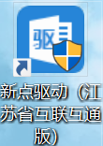，进入安装页面；
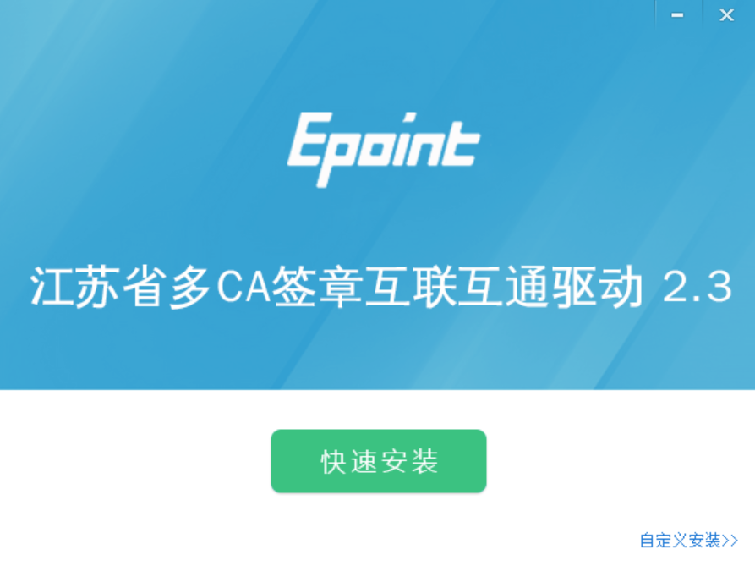
注：在安装驱动之前，请确保所有浏览器均已关闭。
- 选中协议，点击“自定义安装”，打开安装目录位置。
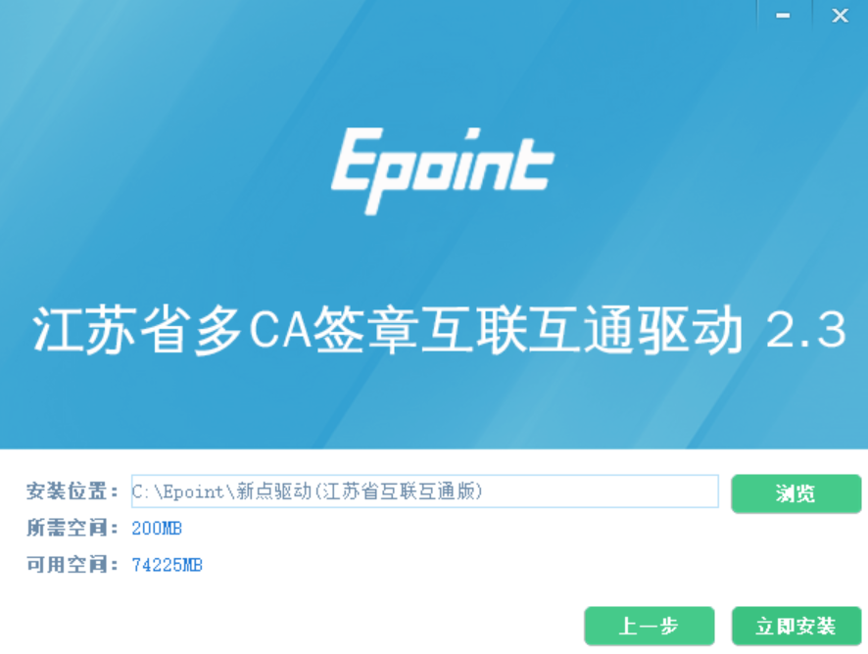
如果不点击“自定义安装”，点击“快速安装”按钮，则直接开始安装驱动，安装位置默认。
3、自定义安装页面，选择需要安装的目录，点击“立即安装”按钮，开始安装驱动。
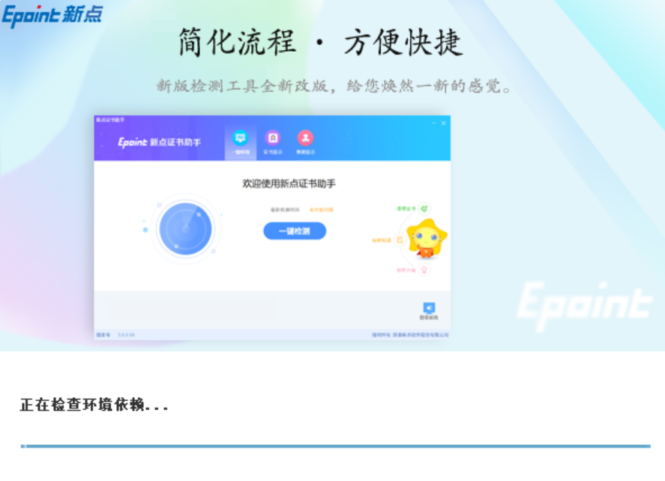
4、驱动安装完成后，打开完成界面。
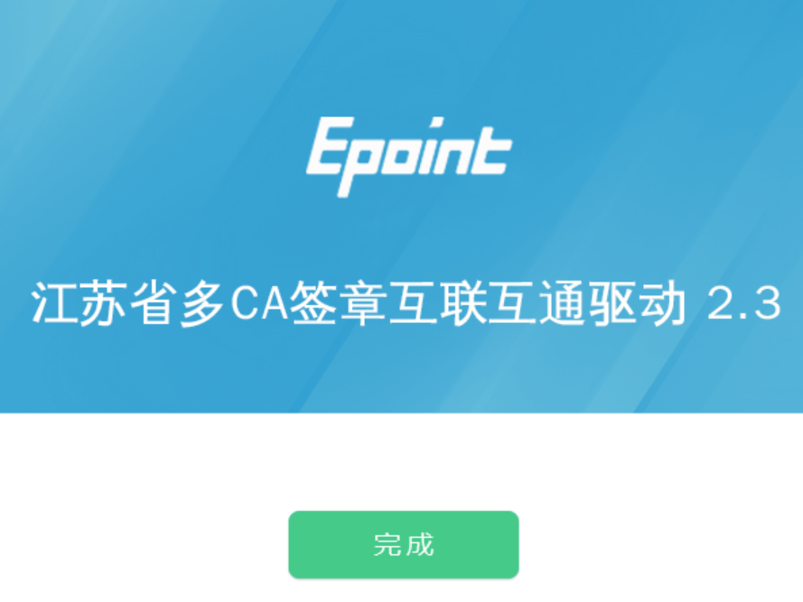

5、点击“完成”按钮，驱动安装成功，桌面显示图标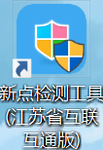。

证书工具

修改口令
用户可以点击桌面上面证书管理工具，进入证书管理界面。
口令相当于证书Key的密码，需要妥善保管，新发出的证书Key的密码是111111（6个1），为了您的证书的安全，请立即修改密码，如下图：
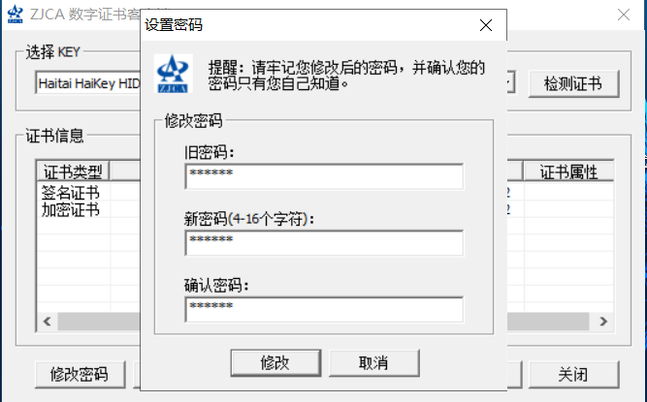
输入正确的旧口令和新口令，点击确认就可以修改密码了。请不要忘记您的密码，如果忘记，请到该项目CA发证中心或联系系统管理员进行密码的初始化。

检测工具

启动检测工具
用户可以点击桌面上的新点检测工具图标来启动检测工具。
检测工具是用来检测客户环境上是否成功的设置了可信任站点，是否安装了一些必要的控件，检测您的证书Key 是否有效，检测您的证书Key 能否成功盖章。用户可以点击桌面上的检测工具图标来启动检测工具。
点击一键检测：
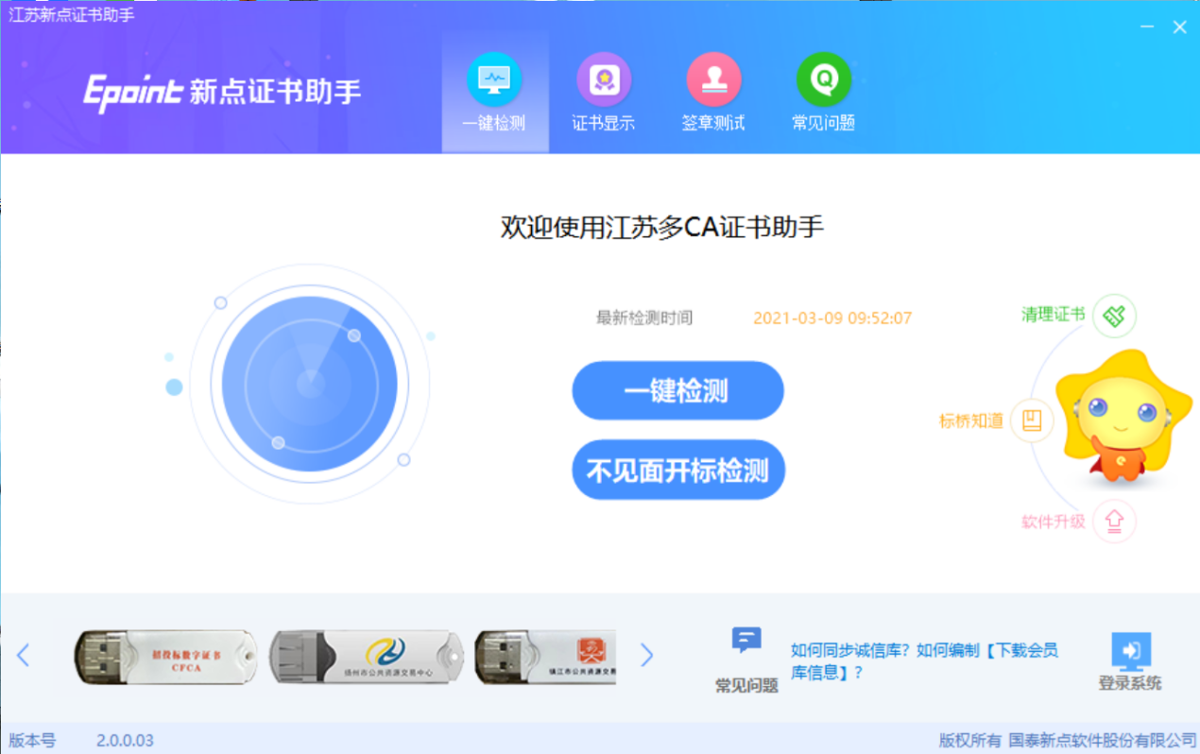
一键检测页面：
“证书检测”检测该证书Key 是否可以正常使用。
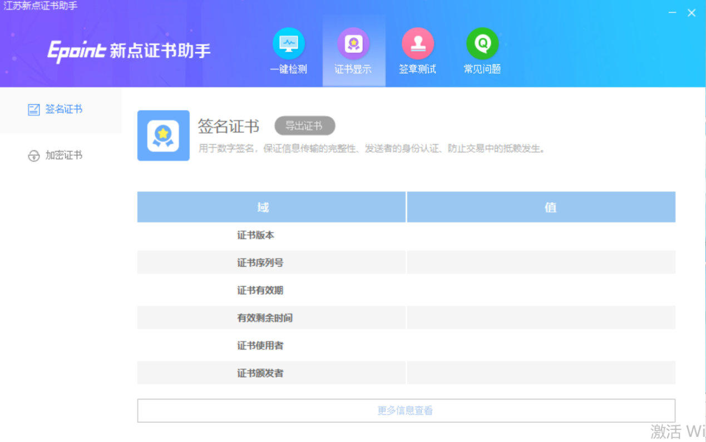
“签章测试”，此页面是用于测试您的证书Key 是否可以正常盖章，请点击“电子签章”，在出现的窗口中，选择签章的名称和签章的模式，并输入您的证书Key 的密码。点击“确认”按钮，签章成功。
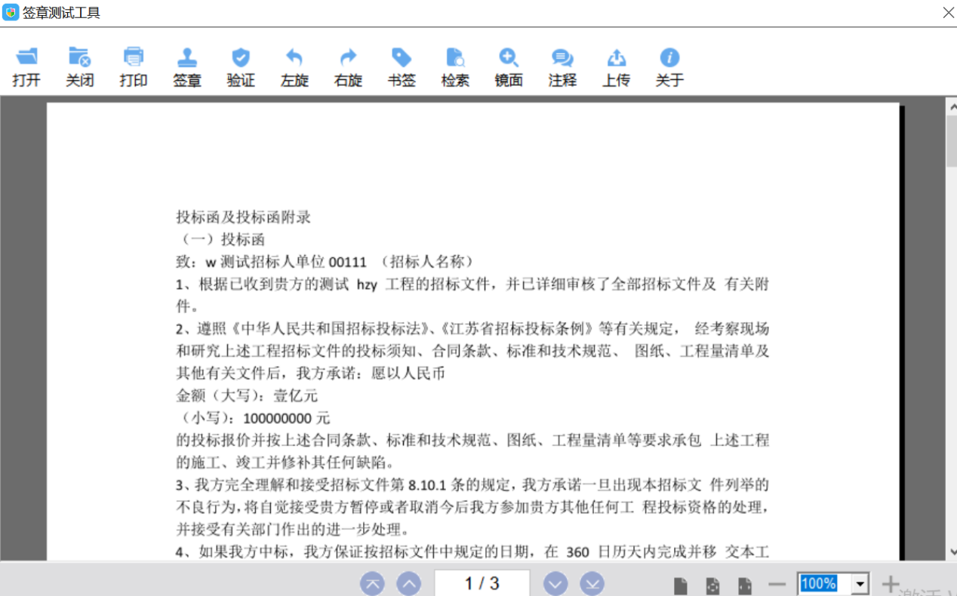
如果能成功加盖印章，则证明您的证书Key 没有问题。

浏览器配置

Internet选项
浏览器建议：IE11浏览器版本
为了让系统插件能够正常工作，请按照以下步骤进行浏览器的配置。
1、打开浏览器，在“工具”菜单→“Internet选项”
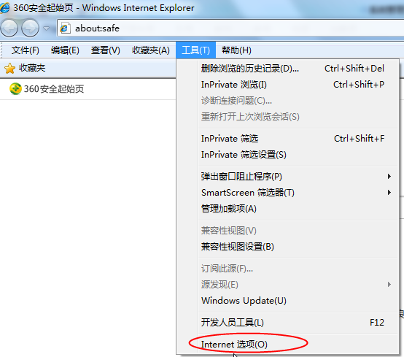
2、弹出对话框之后，请选择“安全”选项卡，具体的界面如下图：
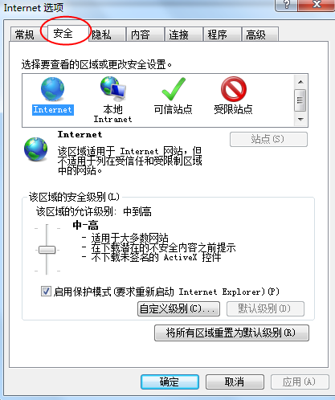
3、点击绿色的“受信任的站点”的图片，会看到如下图所示的界面：
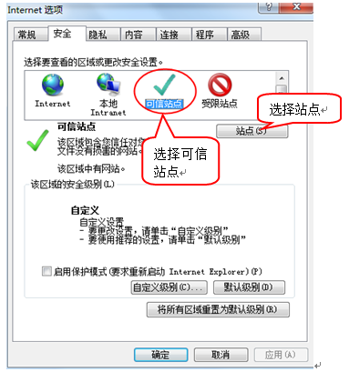
4、点击“站点” 按钮，出现如下对话框：
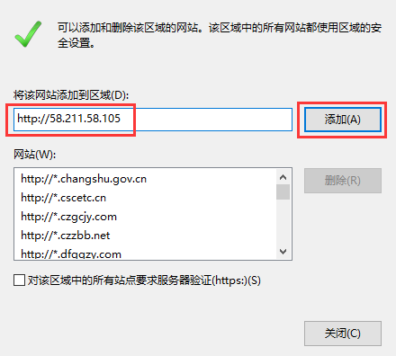
输入系统服务器的IP地址，然后点击“添加”按钮完成添加，再按“关闭”按钮退出。
5、设置自定义安全级别，开放Activex的访问权限：
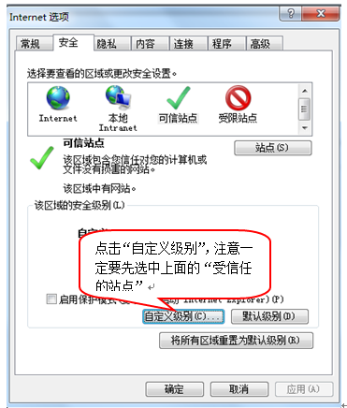
会出现一个窗口，把其中的Activex控件和插件的设置全部改为启用。
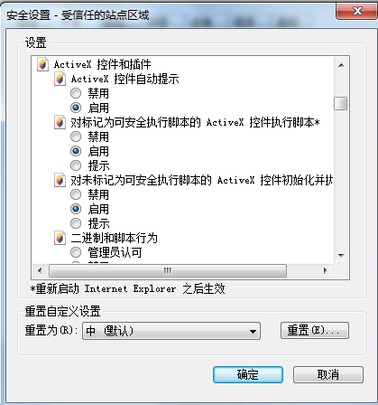
选择启用（共5个ActiveX）
文件下载设置，开放文件下载的权限：设置为启用。
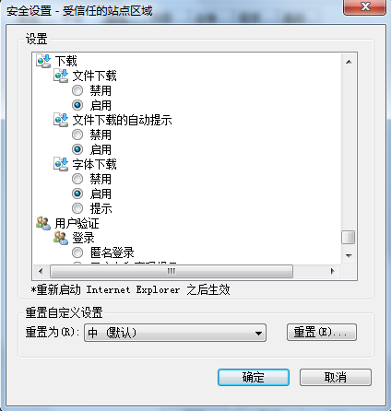

关闭拦截工具
上述操作完成后，如果系统中某些功能仍不能使用，请将拦截工具关闭再试用。比如在windows工具栏中关闭弹出窗口阻止程序的操作：
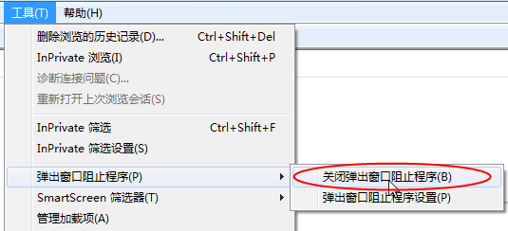

投标人管理

投标人注册
功能说明：投标人可以进行网上注册，注册成功后，填写基本信息，自行审核提交后，该账号可以进行投标等操作。

注册入口
登录苏州市公共资源交易平台（http://www.szzyjy.com.cn:8086/）→“交易平台（入口）”→“太仓市板块”→“平台升级会员端登录”，进入太仓分中心登录页面
操作步骤：
1、投标人员登录交易平台，点击“免费注册”，如下图：
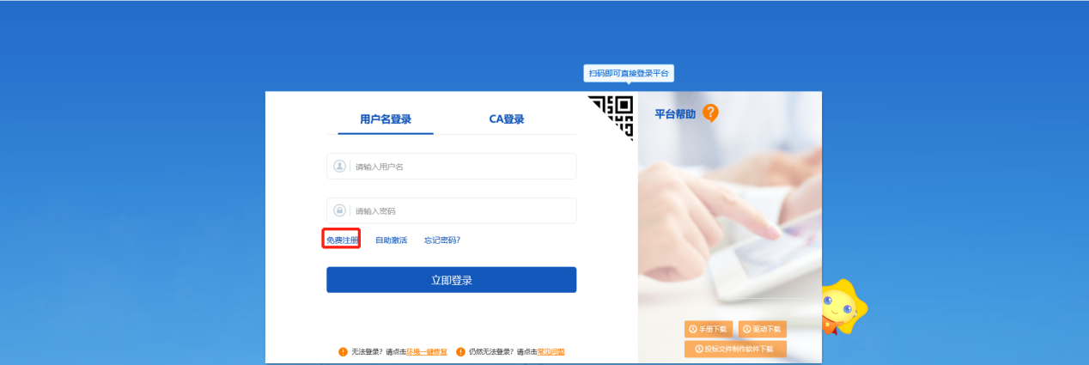
2、点击“我已阅读并同意该协议”按钮，确认注册协议，如下图：
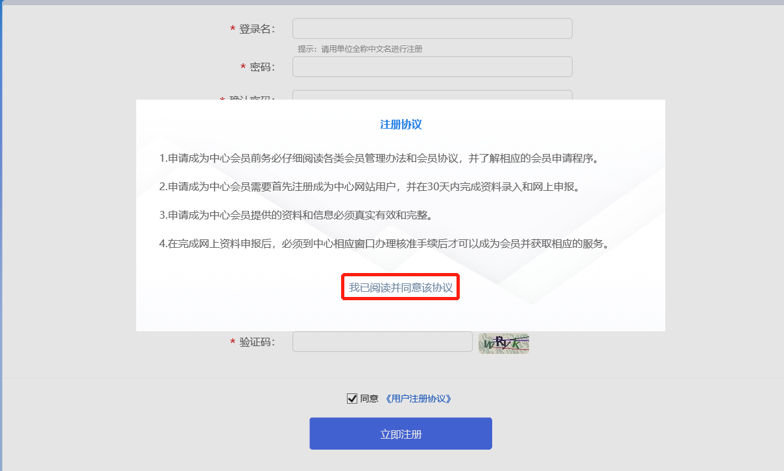
3、填写网员信息，点击“立即注册”按钮，提示注册成功。
政府采购投标供应商的用户类型请选择“交易乙方”
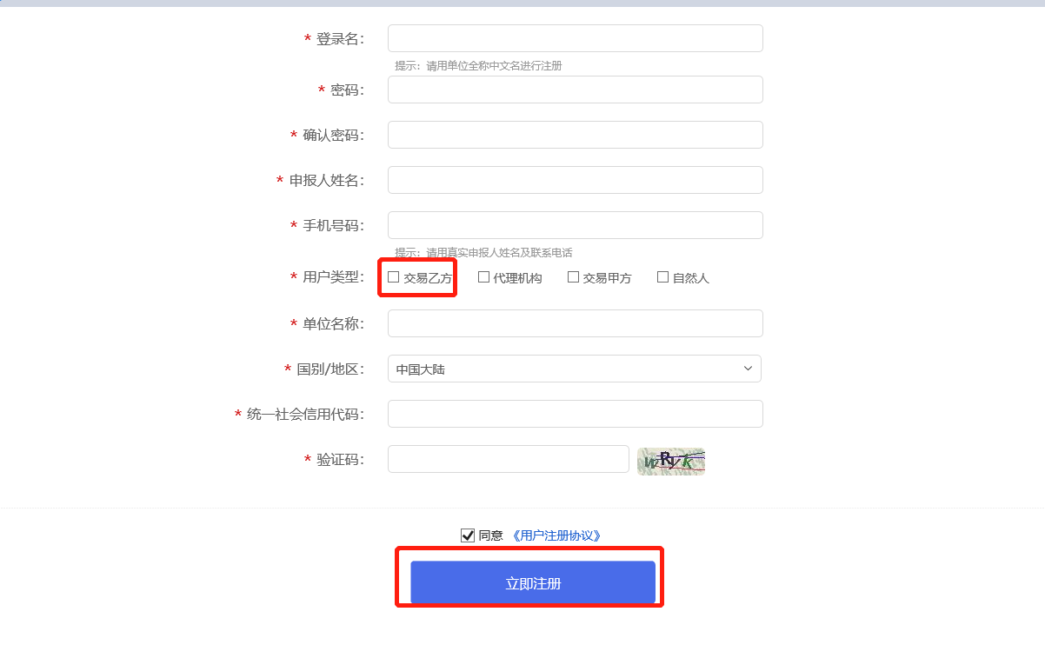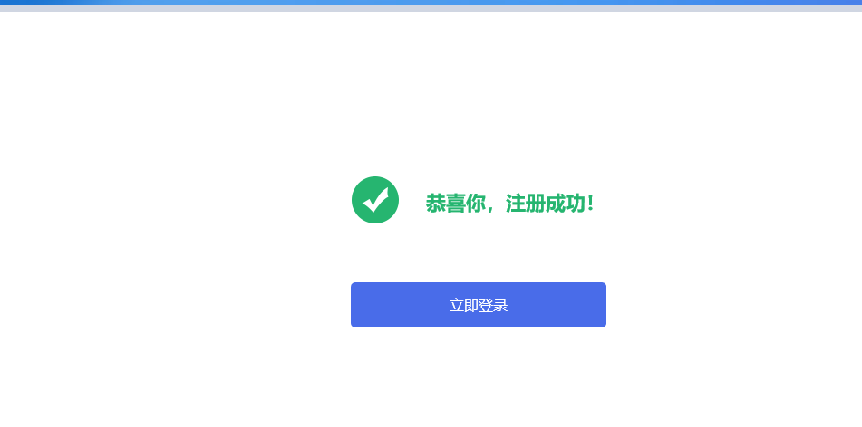

诚信库管理
功能说明：投标人登录后可以进行本单位基本信息的维护，录入、修改基本信息。
操作步骤：
1、点击基本信息菜单中的“修改信息”按钮，填写信息并提交审核，对诚信库信息进行维护，如下图：
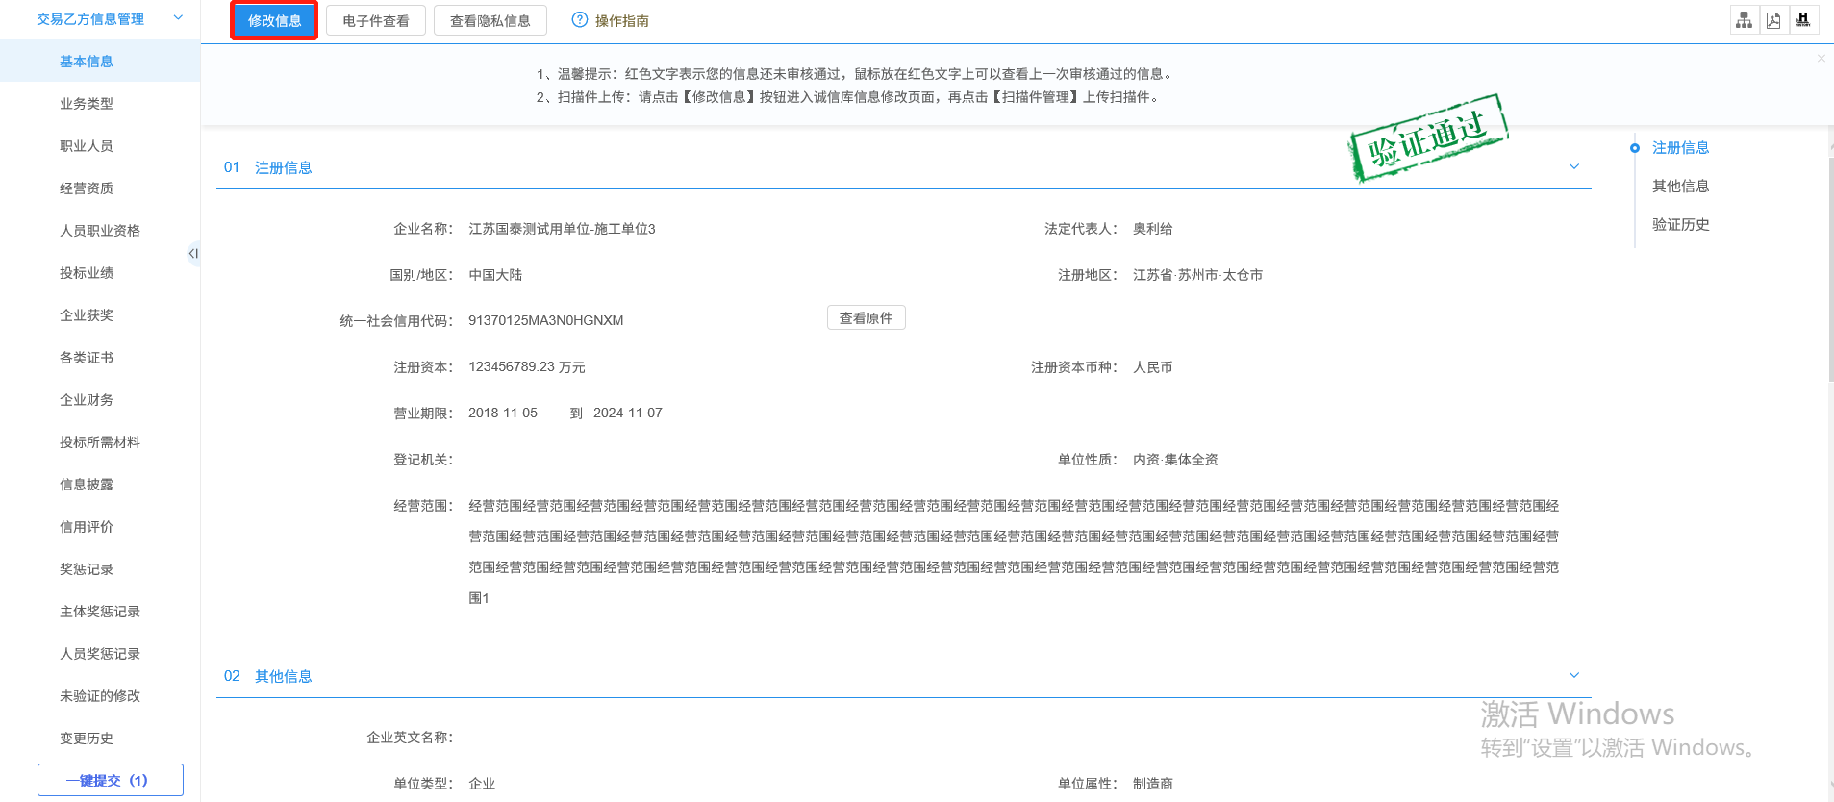
注：诚信库信息维护如有疑问，请咨询4009980000

业务管理

招标公告

填写投标信息
前置条件：招标公告/资格预审公告审核通过。
功能说明：完善投标信息，填写联系人及联系电话。
操作步骤：
1、点击“招标公告”菜单，进入招标公告列表，如下图：
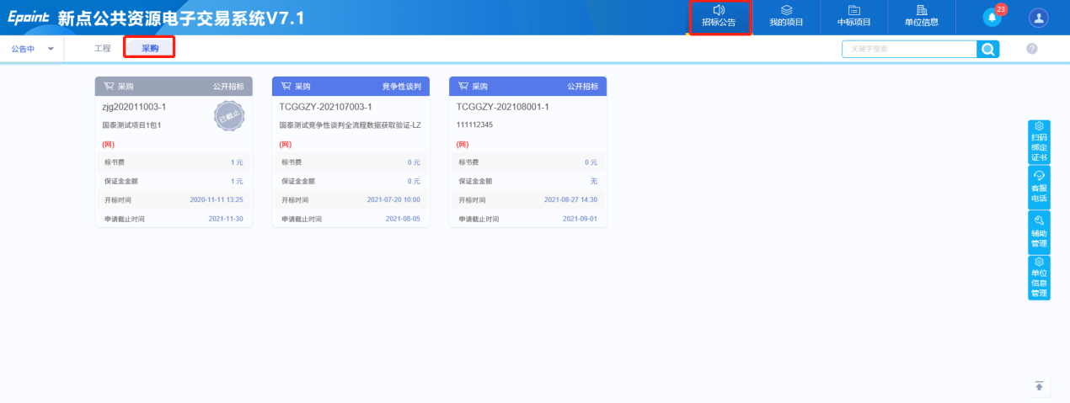
2、选中“公告中”，点击“文件下载”按钮，进入“完善投标信息”页面，如下图：
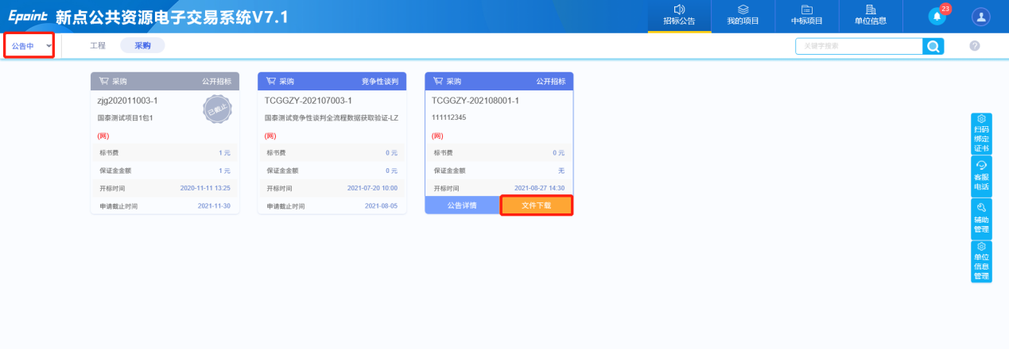
注：可以通过输入标段包编号，在关键字中搜索，找到需要投标的项目。
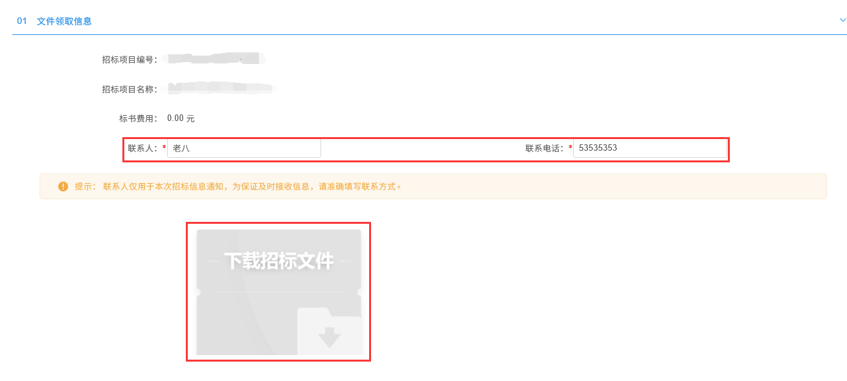
下载招标文件之前，请填写联系人及联系电话

查看公告详情
前置条件：招标公告/资格预审公告审核通过。
功能说明：查看招标公告/资格预审公告详情。
操作步骤：
1、点击“招标公告”菜单，进入招标公告列表，如下图：
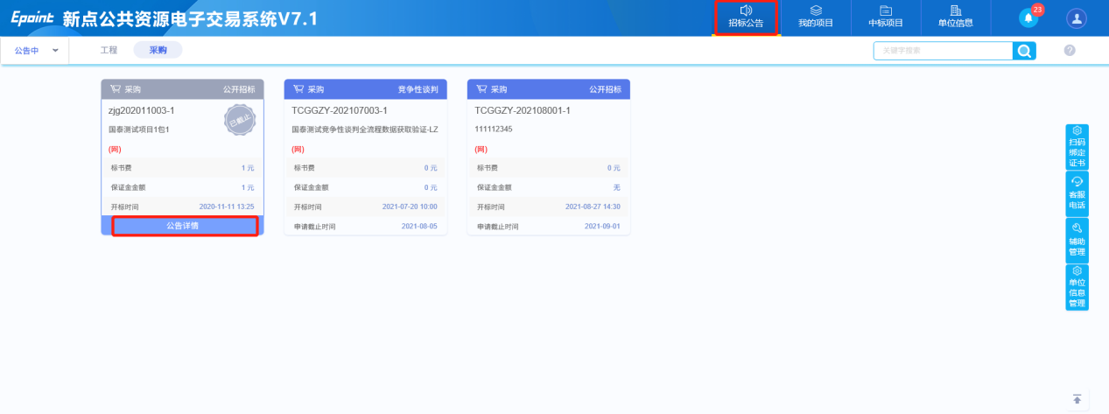
- 招标公告列表页面，鼠标放置标段上，点击“公告详情”按钮，进入公告详情页面，查看公告详细内容；

我的项目

交易文件下载
前置条件：交易文件审核通过。
功能说明：供应商领取交易文件。
操作步骤：
- 点击“我的项目”，对应标段，点击“项目流程”选项，进入项目流程页面，如下图：
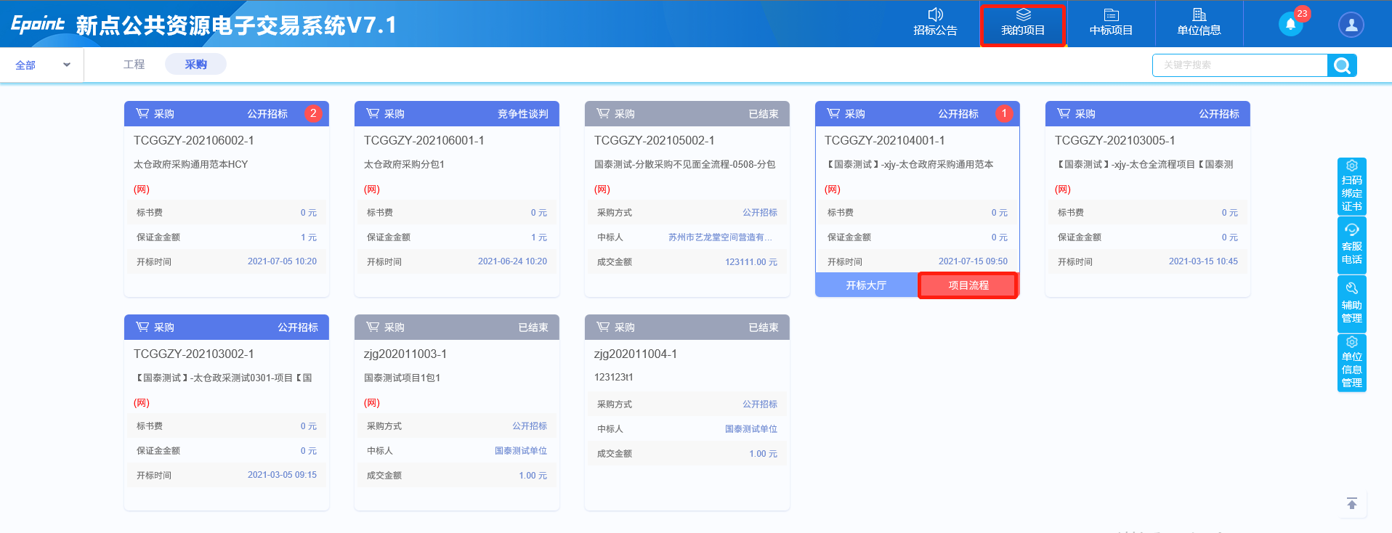
注：数字小图标也能点击进行下载领取。
2、项目流程页面，点击“交易文件领取”选项，如下图：
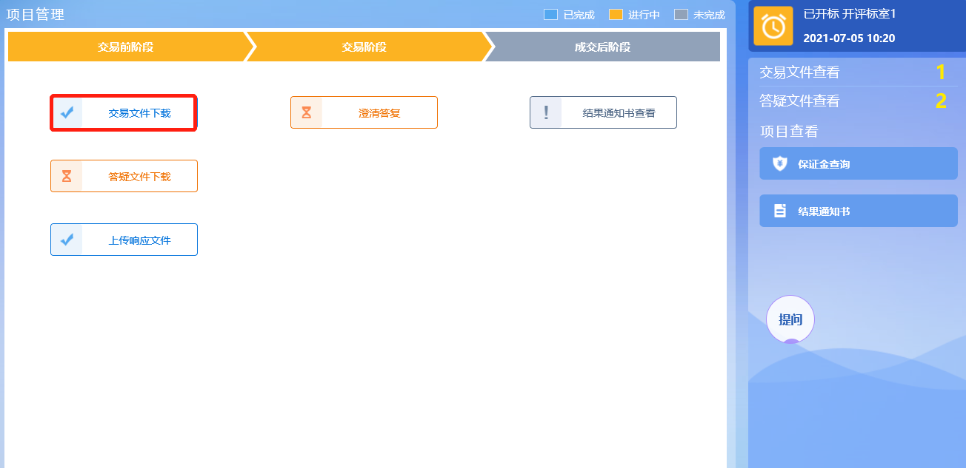
3、交易文件下载页面，点击“下载交易文件”选项，如下图：
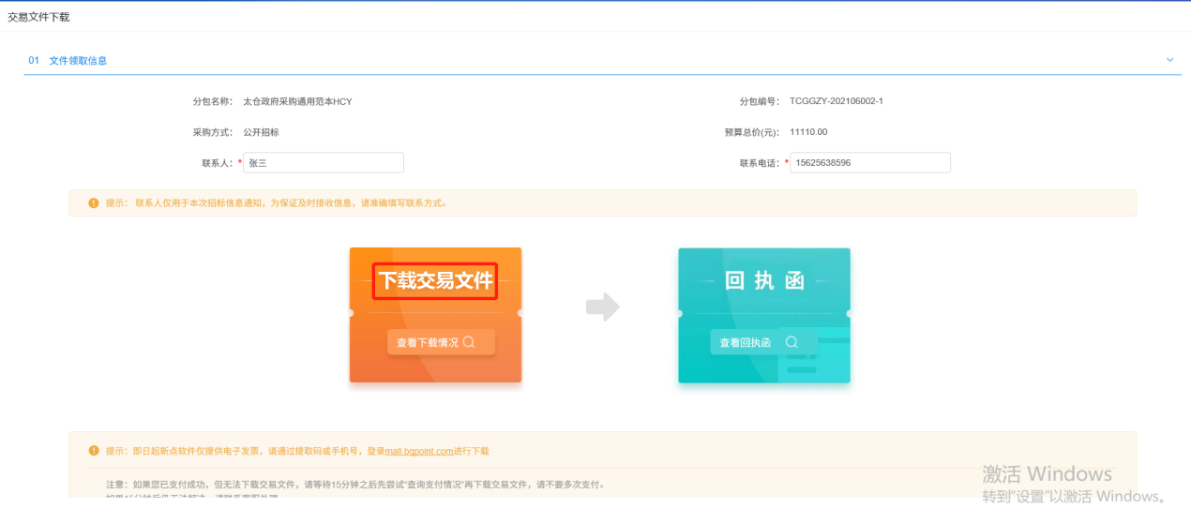
4、交易文件列表页面，点击“下载”按钮，文件下载完成，可以查看下载情况，如下图：
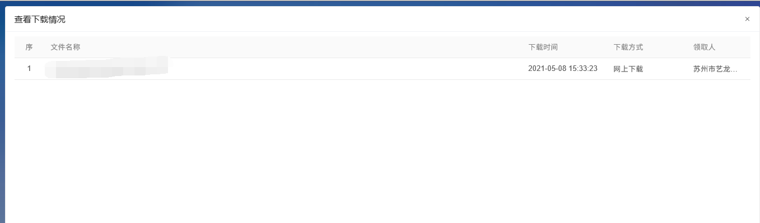

5、交易文件下载确认单：
点击回执函图标，即可下载打印“交易文件下载确认单“
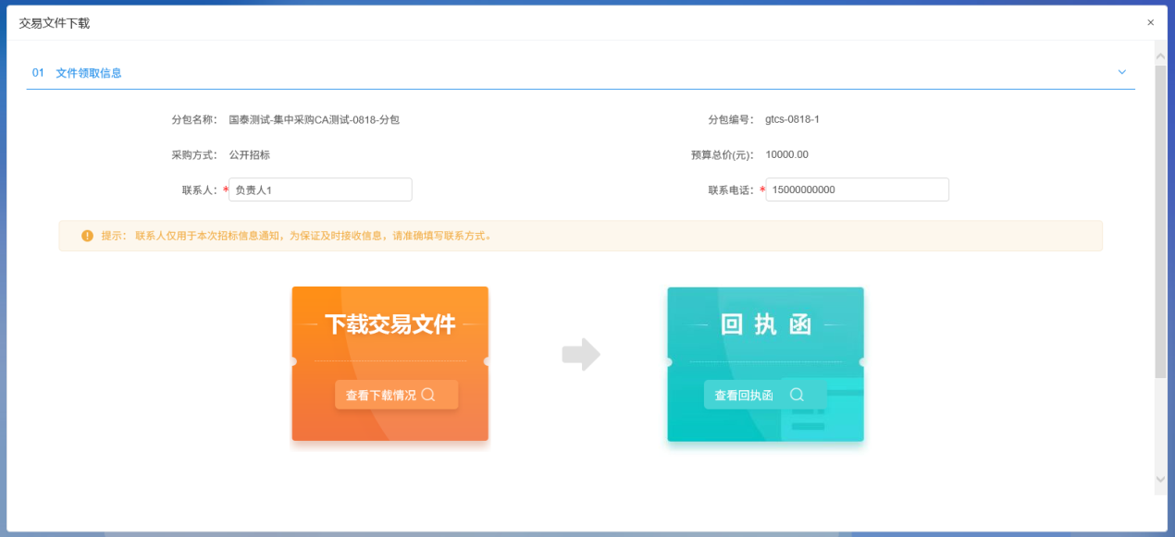
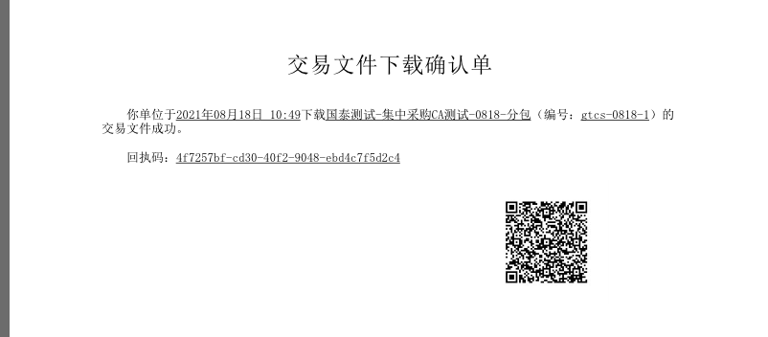

答疑文件下载
前置条件：答疑澄清文件审核通过且投标单位已经领取对应的答疑文件。
功能说明：投标人领取答疑文件。
操作步骤：
1、点击“我的项目”，对应标段，点击“项目流程”选项，进入项目流程页面，如下图：
2、项目流程页面，点击“答疑文件下载”菜单，进入“答疑文件下载”页面，如下图：
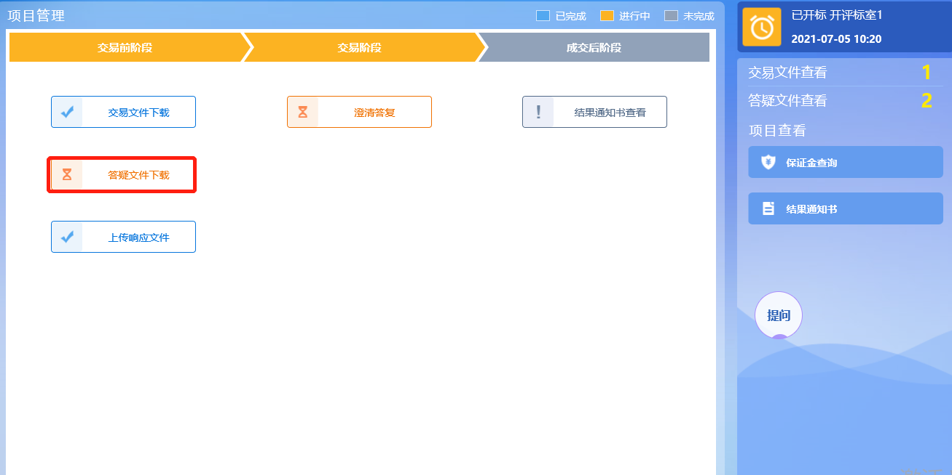
3、“答疑文件下载”页面，点击“下载”按钮，下载答疑文件，如下图：
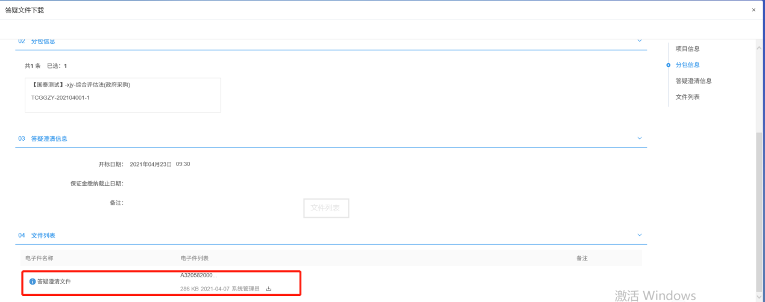

上传响应文件
前置条件：已经预约时间，未过文件递交时间。
功能说明：投标人上传对应的响应文件。
操作步骤：
1、项目流程页面，点击“上传响应文件”菜单，进入上传响应申请文件页面，如下图：
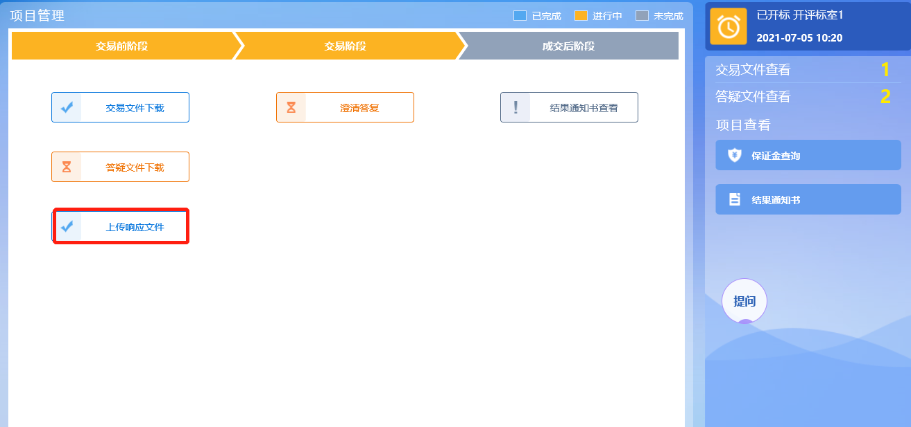
2、上传响应文件页面，点击“上传响应文件”按钮，只能选择后缀名为sztf类型的文件进行上传。如下图：
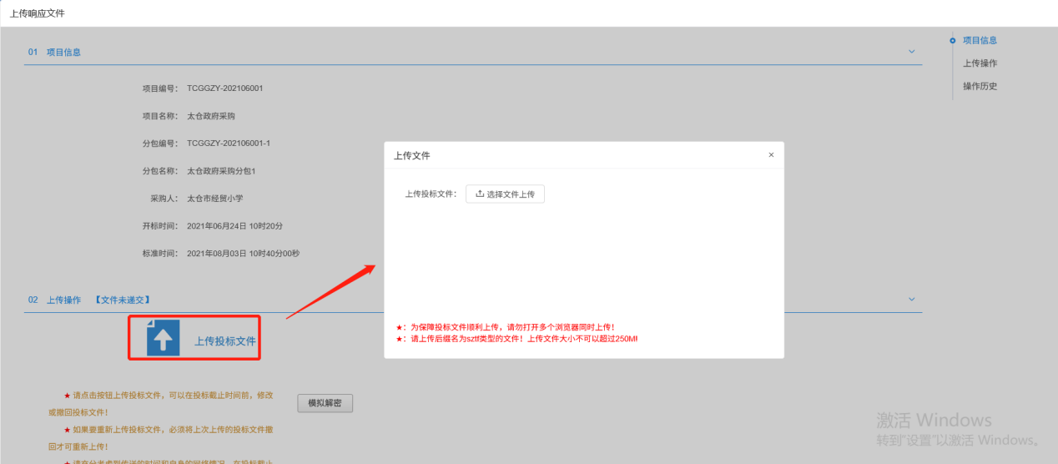
2、上传模拟解密
投标人可以插入CA锁，对上传的电子投标文件进行模拟解密，校验电子投标文件的准确性

澄清答复
功能说明：回复相关澄清问题。
操作步骤：
1、项目流程页面，点击“澄清答复”菜单，进入澄清答复页面，如下图：
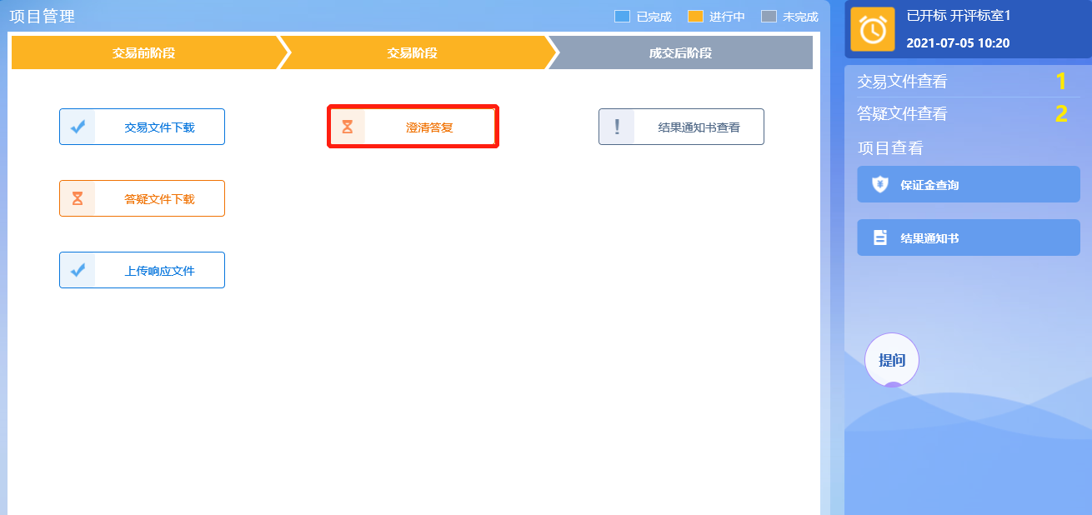
2、点击“未答复”“已答复”可以分类查看回复信息，点击“答复”按钮可以进行答复。如下图：
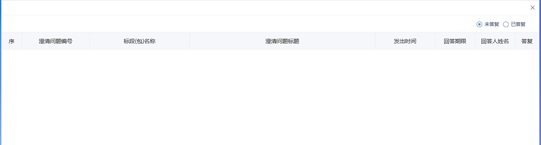

提问
前置条件：网招项目，投标人已进行提问。
功能说明：投标人对交易文件进行提问。
操作步骤：
- 项目流程页面，点击“提问”菜单，进入“查看问题”页面，如下图：
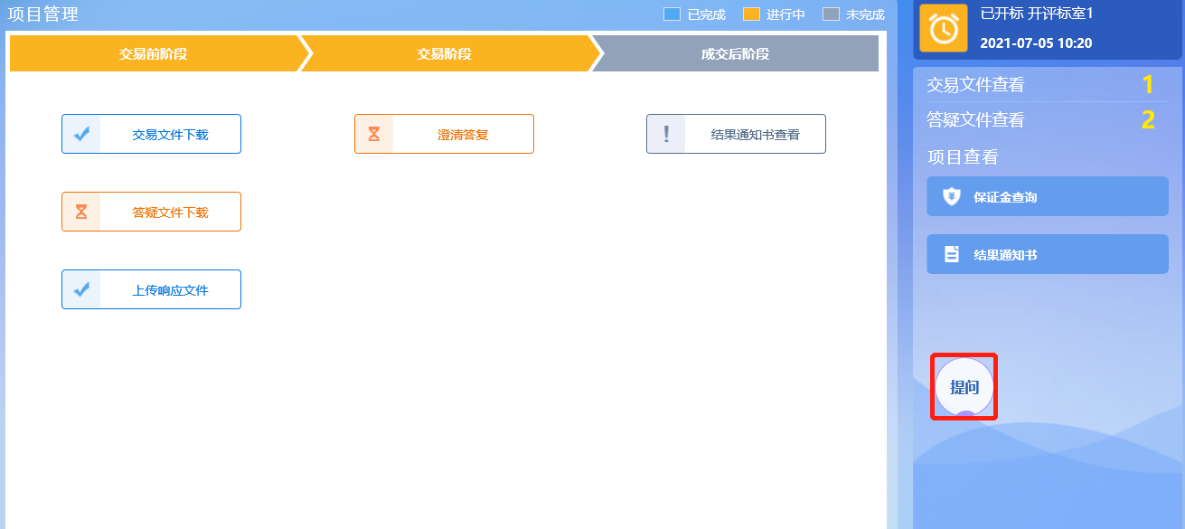
- 查看问题页面，点击“新增提问”按钮，进入挑选标段（包）页面，如下图：
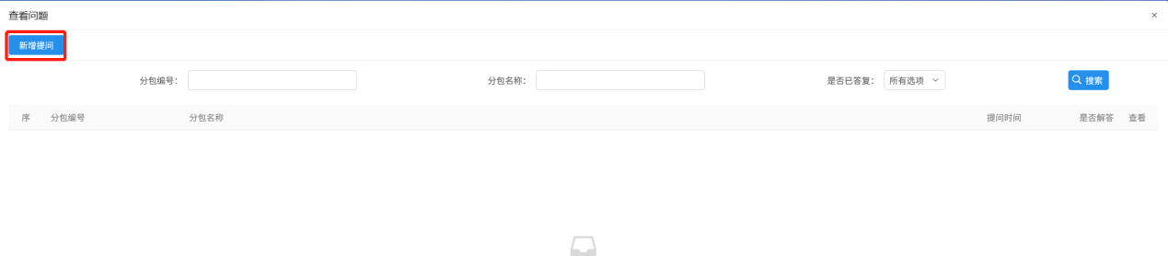
3、选择标段，点击确认选择后，进入新增提问页面。
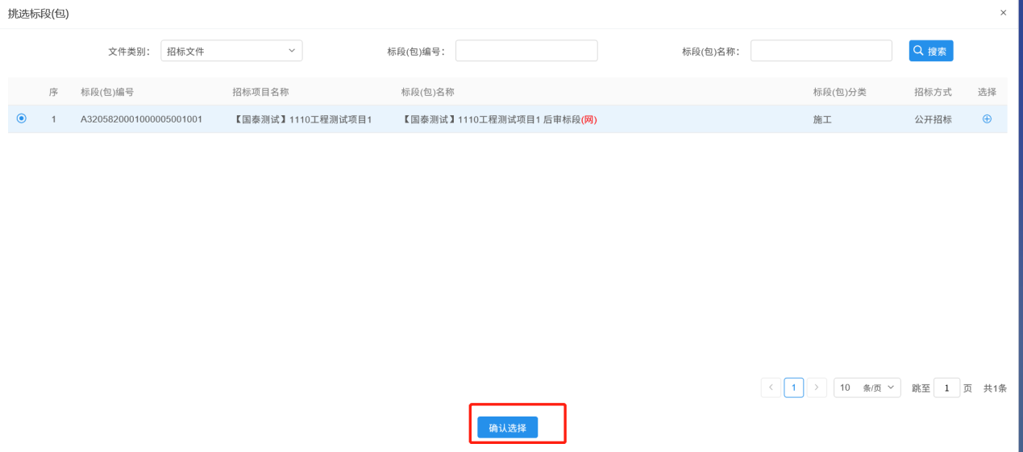
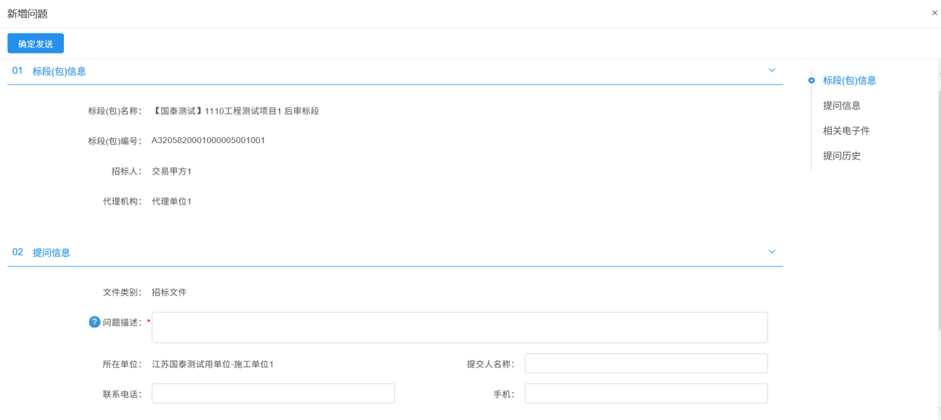
4、填写问题之后，点击“确定发送”提交提问：
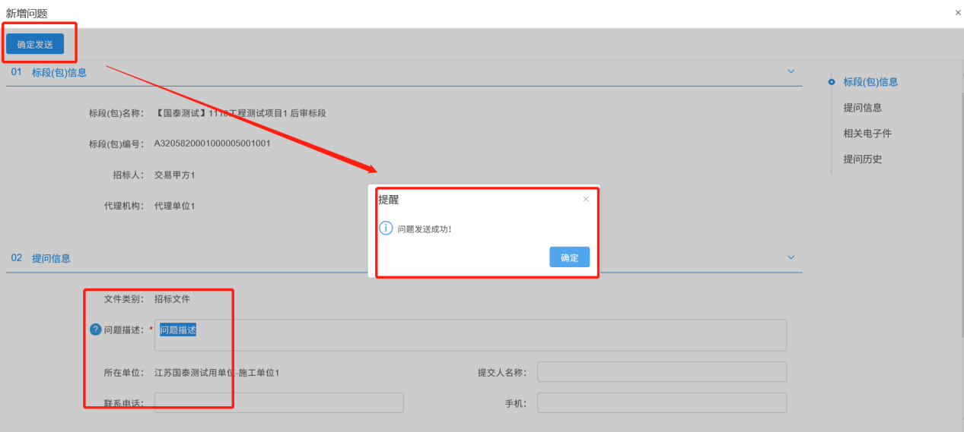

中标项目

结果通知书查看
前置条件：中标通知书审核通过。
功能说明：投标人查看、打印招标结果通知书。
操作步骤：
1、点击“中标项目”模块，选择标段，点击“项目流程”，进入项目流程页面，如下图：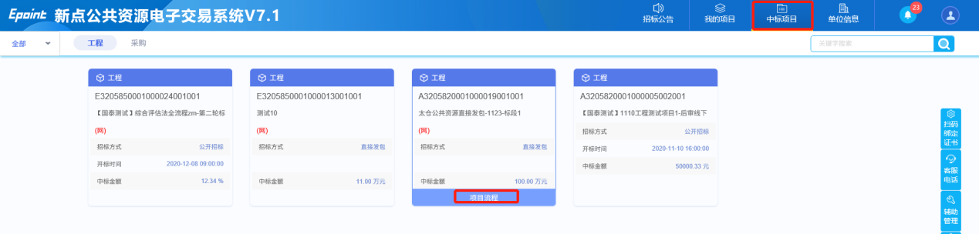
2、点击“结果通知书查看”菜单，进入打印中标通知书页面，如下图。
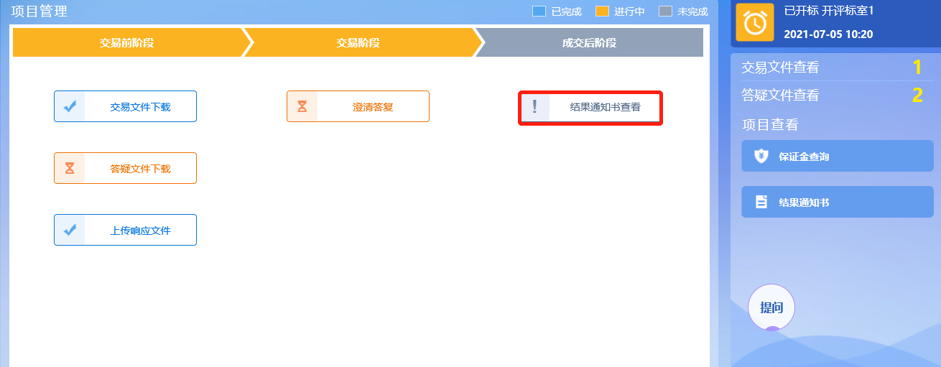
3、打印中标通知书页面，查看或打印中标通知书，如下图：
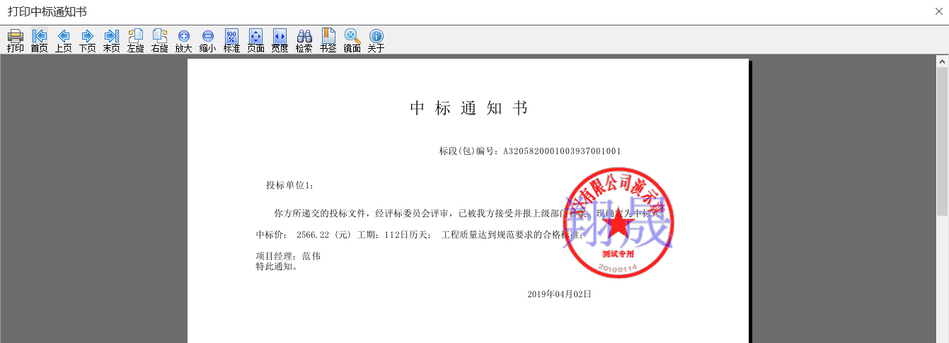
4、点击项目查看中的“中标通知书”选项，也可以查看并打印中标通知书，如下图：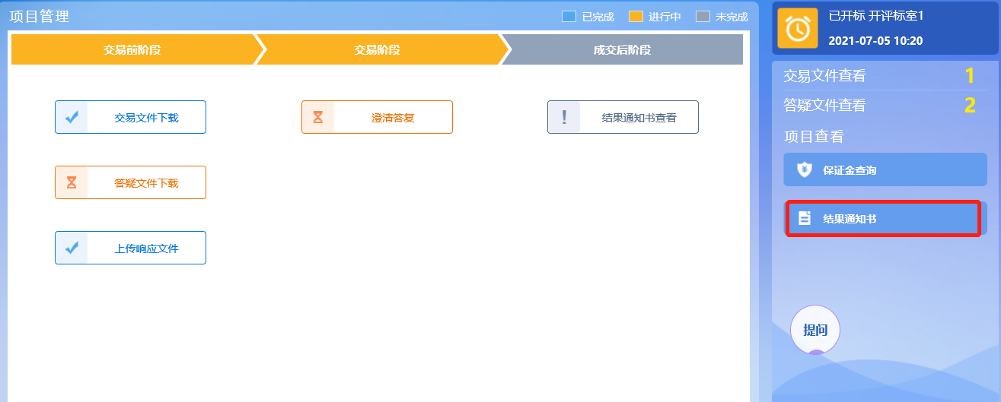

磋商、谈判不见面项目的磋商及报价
请响应供应商在不见面开标大厅保持在线状态，电话通讯顺畅，保持不见面开标电脑耳机麦克风正常使用（可用QQ通话测试），确保不见面的磋商谈判活动正常开展。

不见面磋商、谈判项目的磋商谈判程序
前置条件：磋商小组通过资格、符合性审查后，确定具备磋商资格的响应供应商。
功能说明：磋商小组逐一与响应供应商分别开展磋商谈判活动
操作步骤：
1、代理机构工作人员在不见面开标大厅互动交流按照公布投标人名单顺序，通知供应商开始磋商谈判活动。
2、响应供应商在不见面开标大厅唱标环节点击“开标异议语音提问”按钮，发起通话。如下图。
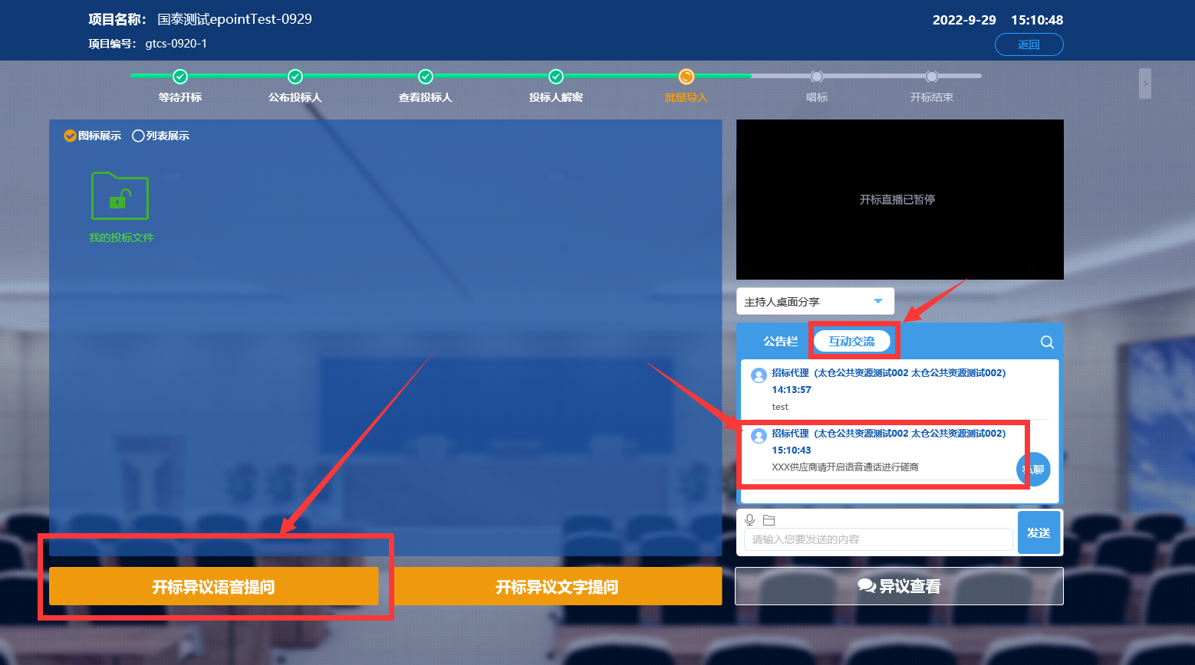
3、磋商小组接通开始通话，并就采购需求内容与供应商进行磋商谈判。
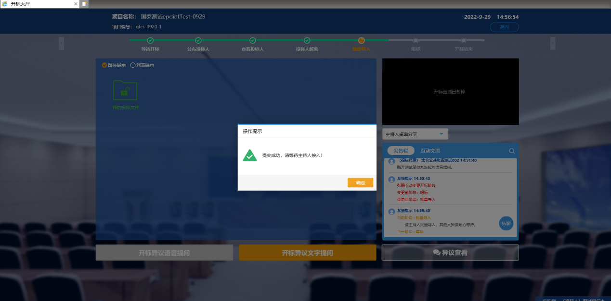
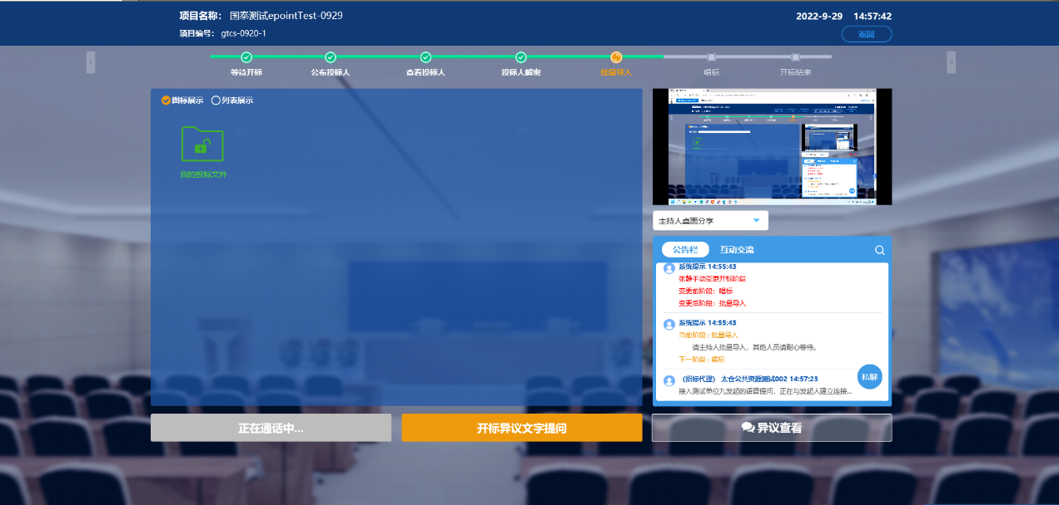

4、磋商结束后，工作人员断开语音连接，结束此轮磋商。
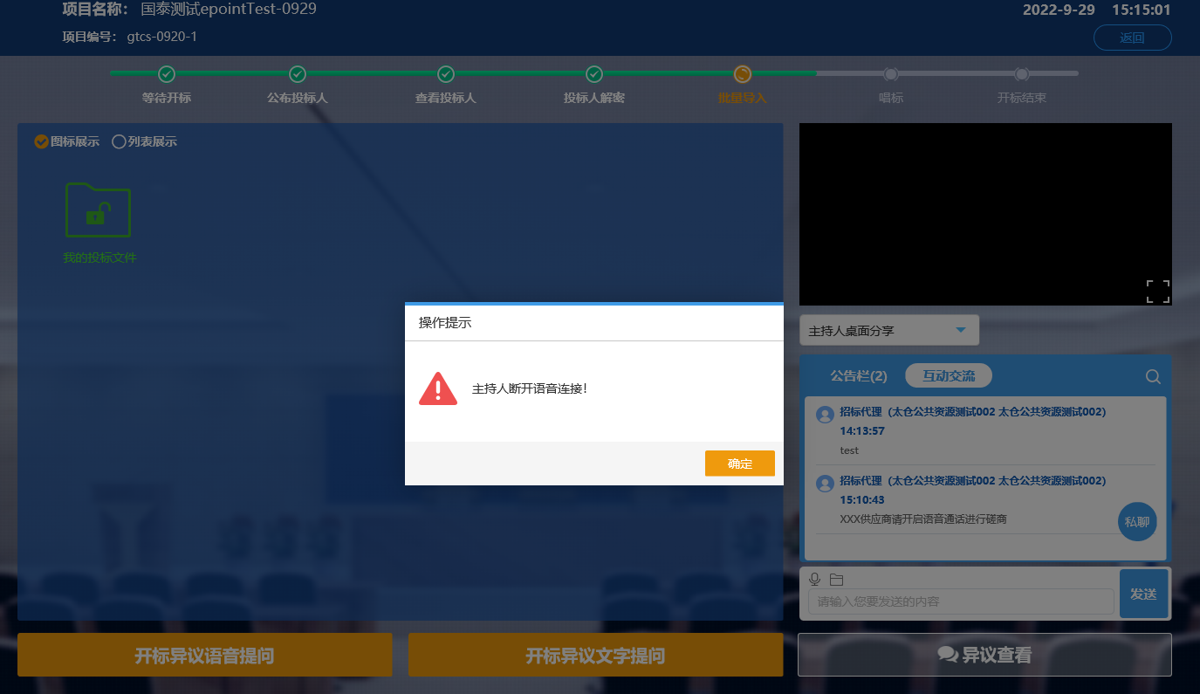

不见面磋商、谈判项目的报价程序
前置条件：磋商小组逐一与响应供应商完成磋商谈判活动。
功能说明：进入报价环节的响应供应商进行最终报价。
操作步骤：
1、通知报价：代理机构工作人员在不见面开标大厅互动交流中通知报价供应商准备开始报价。报价时间30分钟。
2、登录业务系统：报价供应商登录太仓市公共资源交易平台业务系统中，在“我的项目”中找到对应项目，点击项目流程。如下图。
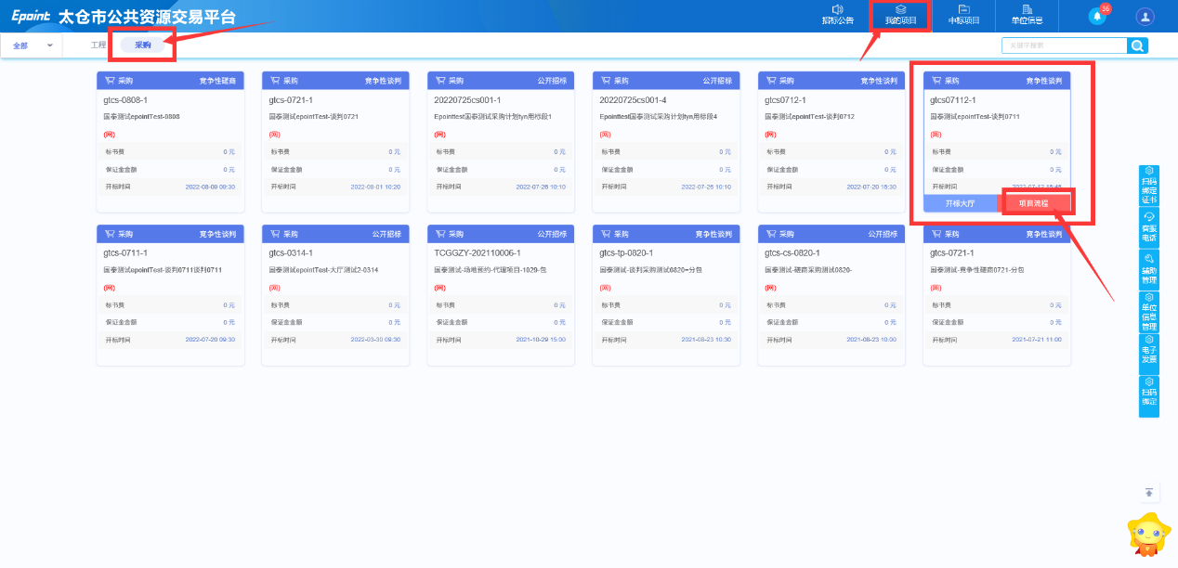
3、“网上报价”模块：收到代理机构工作人员开始报价通知后，进入“网上报价”模块。
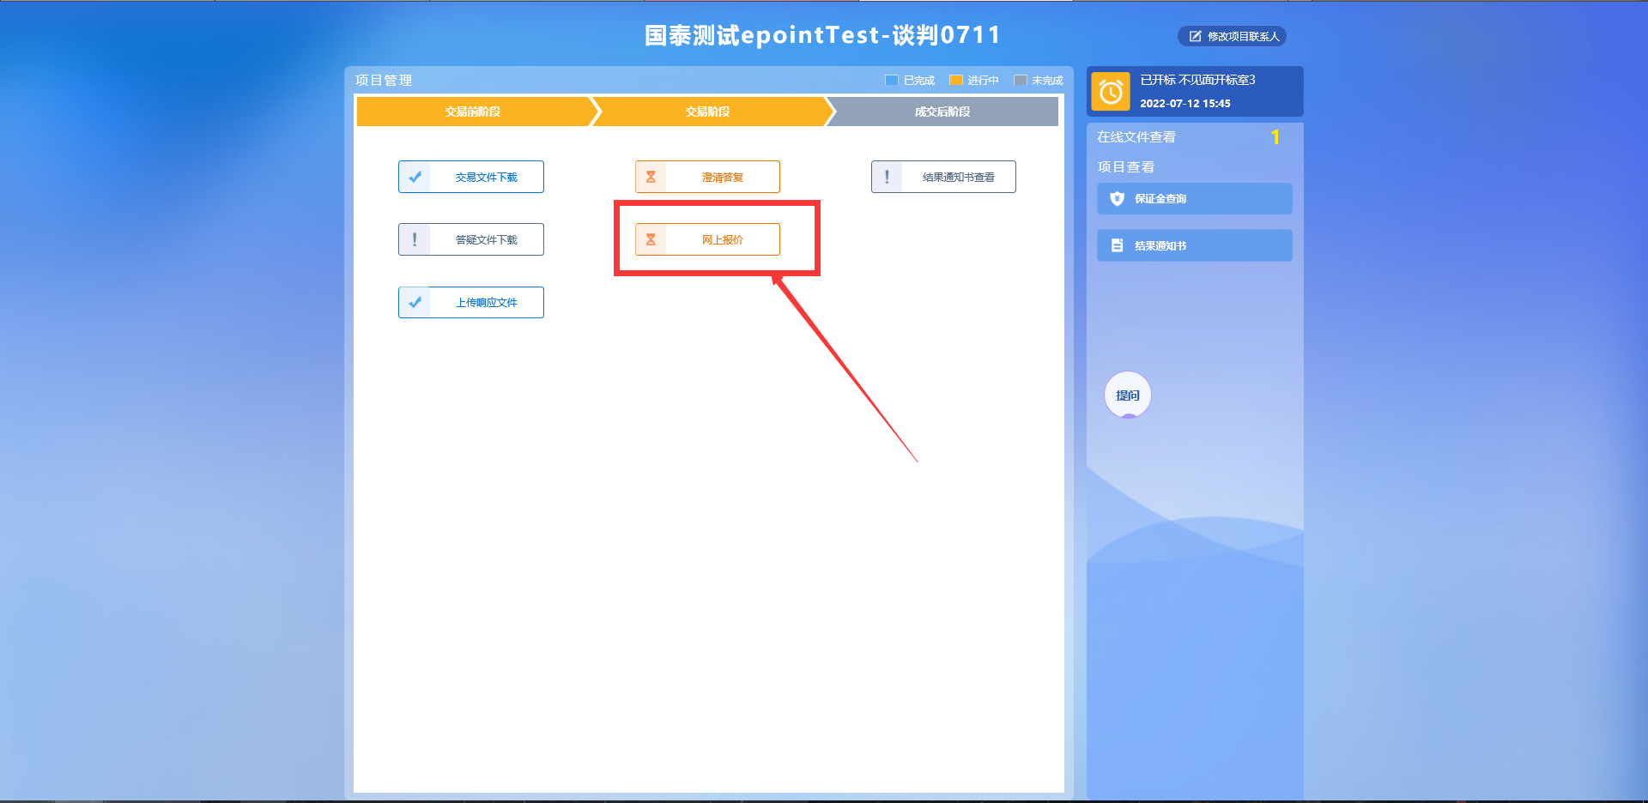
4、新增报价：点击“新增报价”或修改按钮。
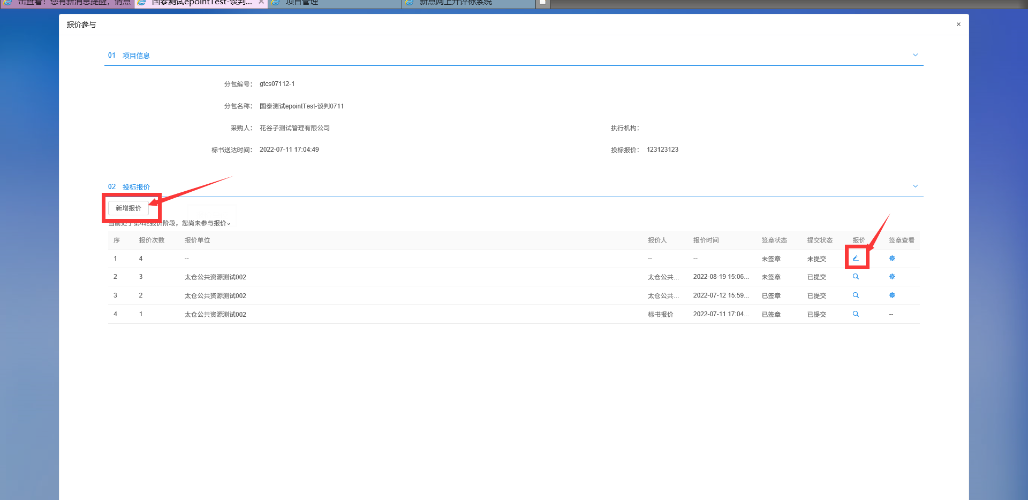
5、提交报价：填写最新一次报价，提交。
请保证报价准确无误，提交后报价无法修改。
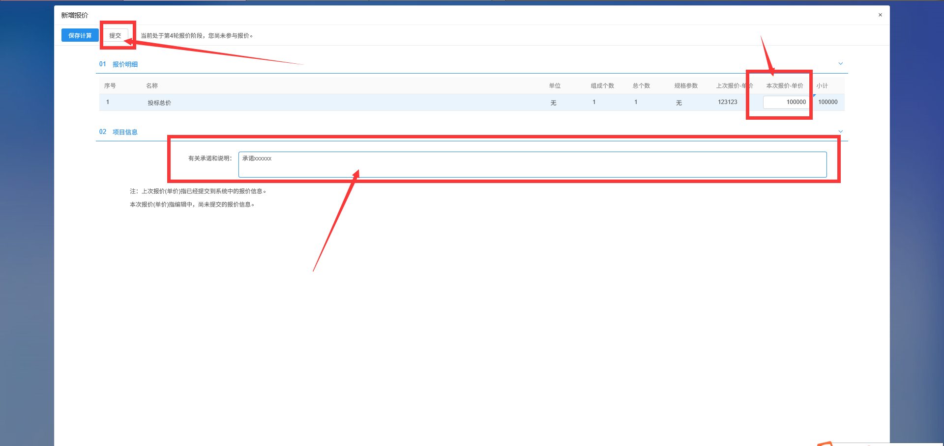

6、电子签章：报价提交后，点击电子签章按钮进行电子签章。
只有按照要求完成电子签章报价后才真正完成报价环节，没有按照要求电子签章的报价视为报价无效。
6.1、点击签章查看的齿轮章图标 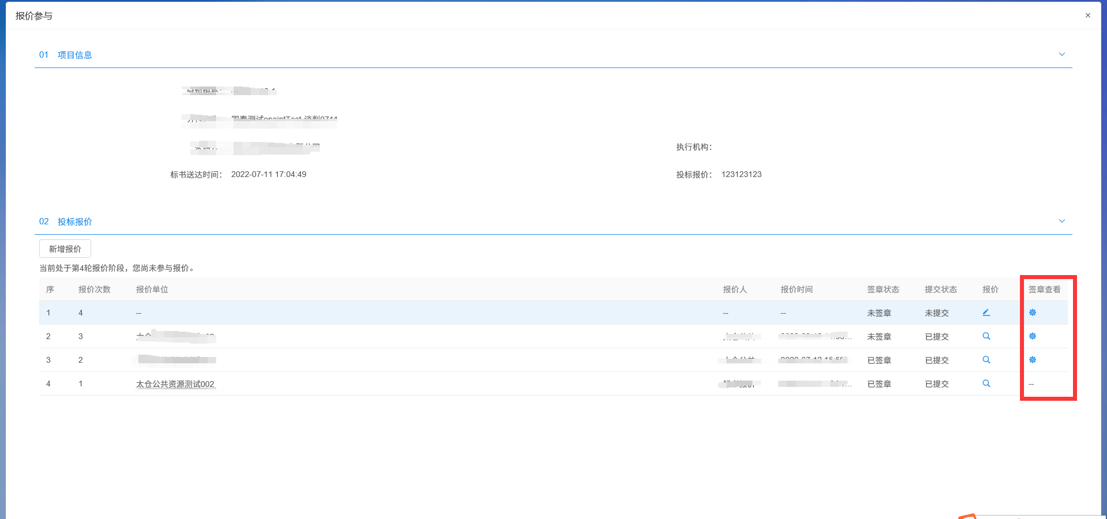
6.2、插入CA，如果没有插入CA锁，插入CA锁，调用电子签章
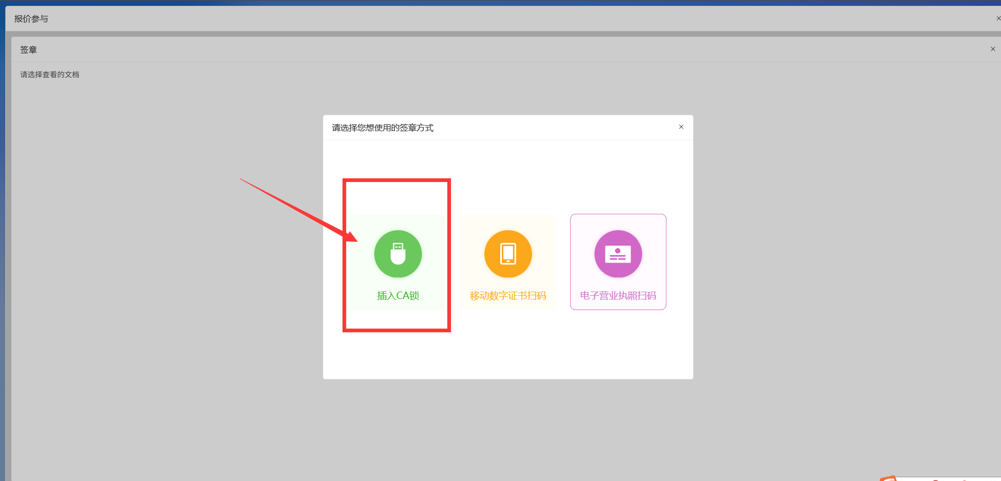
6.3、点击签章，调用公司法定代表人章和公司公章，按要求完成电子签章。

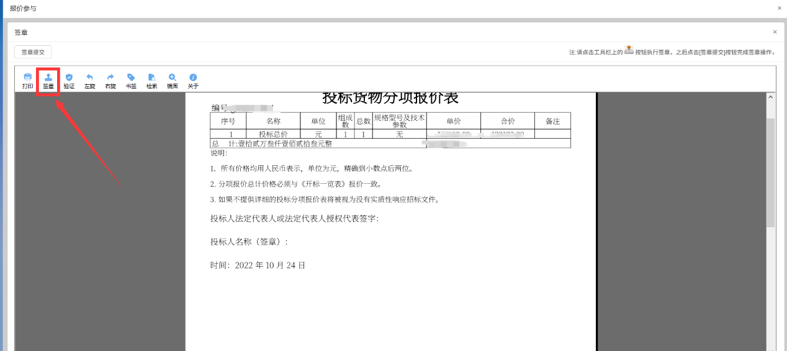

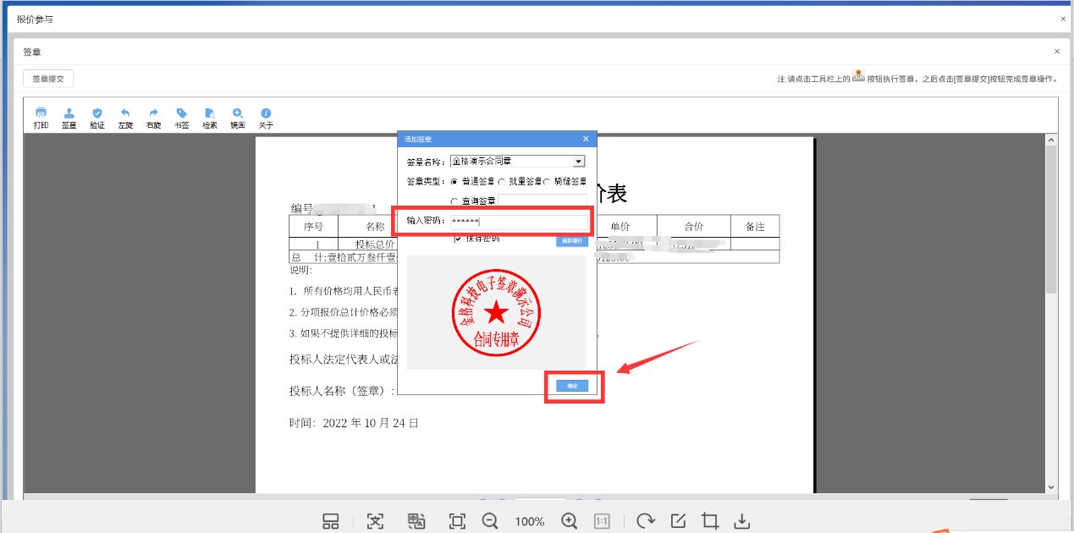

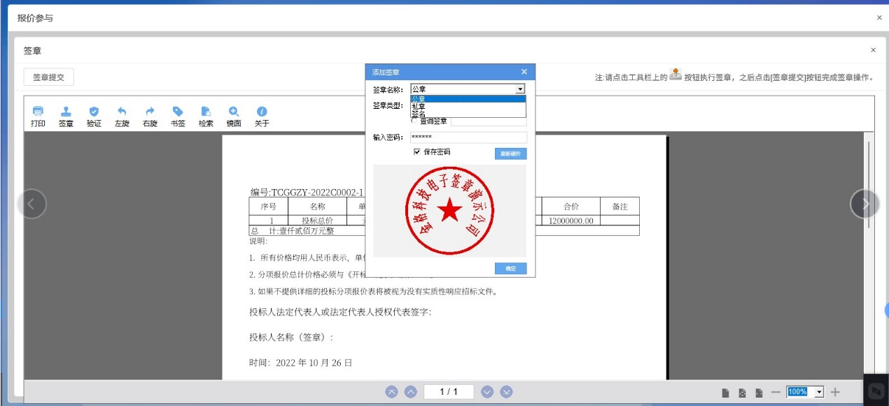

6.4、签章提交：电子签章后，点击签章提交，完成电子签章报价环节。
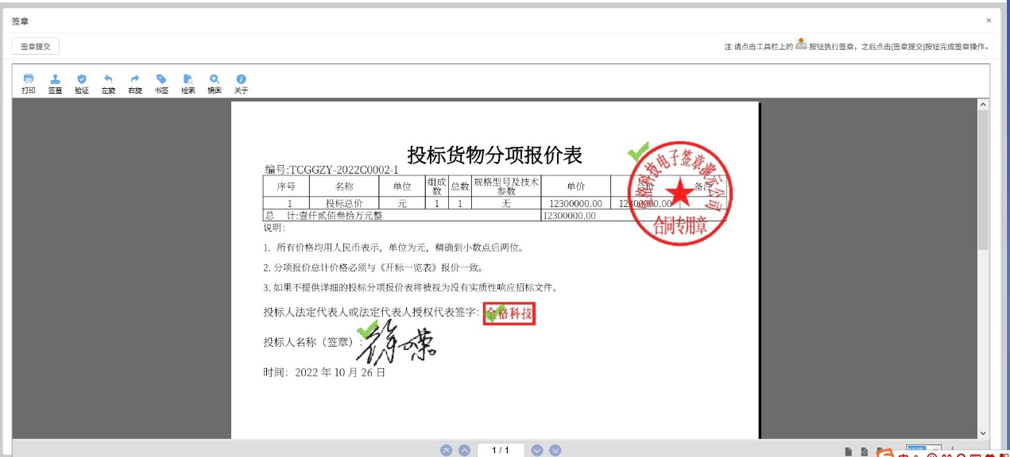

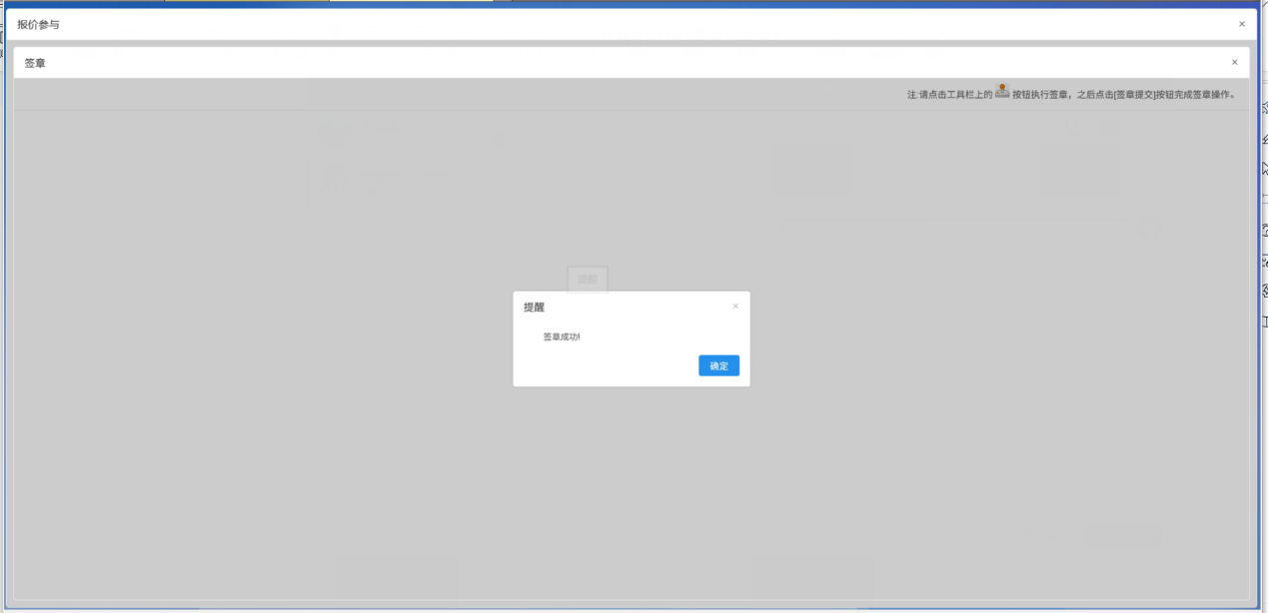

不见面询标系统
请响应供应商在不见面询标环节保持在线状态，电话通讯顺畅，保持不见面询标电脑耳机麦克风正常使用（可用QQ通话测试），确保不见面询标活动正常开展。

3.5.1登录
功能说明：投标人响应评委询标。
前置条件：评委已针对本单位发起了询标。
操作步骤：
1、专家发起询标之后，投标人在不见面开标大厅系统接收询标指令。请投标人下载谷歌浏览器，不见面询标系统优先使用谷歌浏览器，投标人用谷歌浏览器进入不见面开标大厅，接受询标指令。如下图：
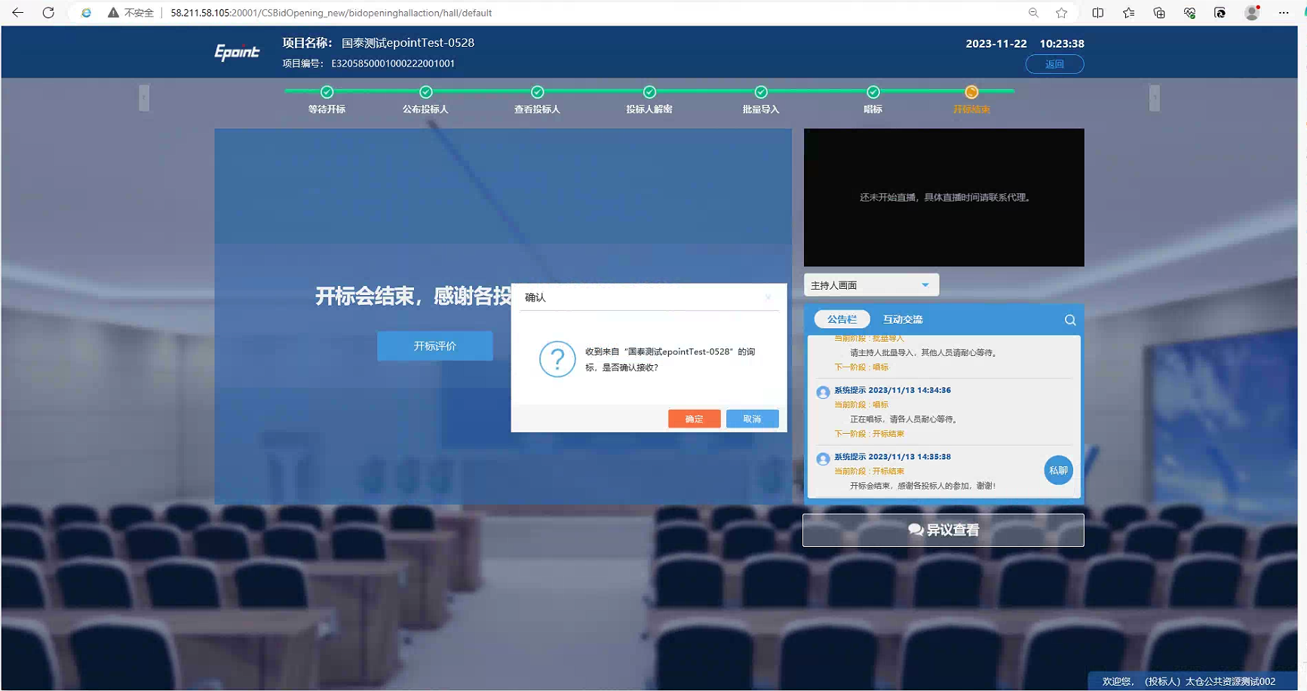

项目列表
功能说明：展示本单位已投标的项目。
前置条件：针对列表中的项目已进行有效投标。
操作步骤：
- 点击确认，跳转至询标系统，展示项目列表，投标人选择相应项目进入，接受询标，如下图：
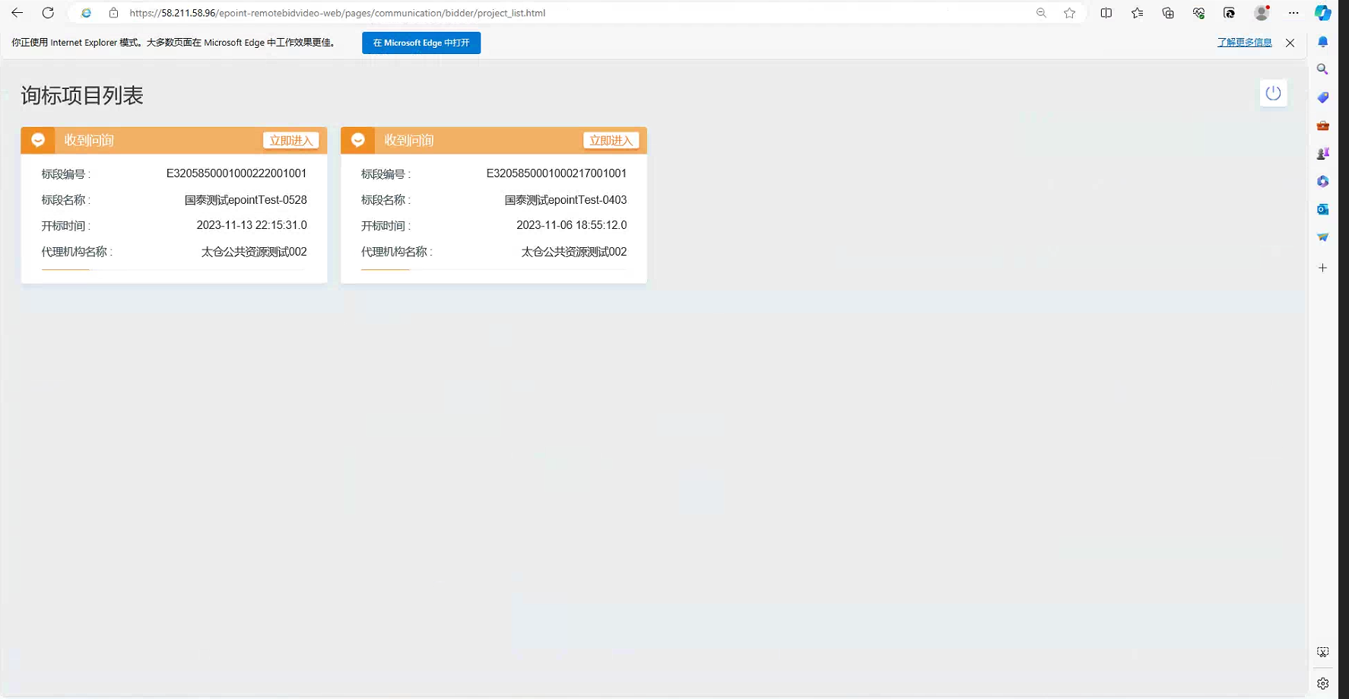
- 弹出提示，是否接收询标，点击“接收”，如下图：
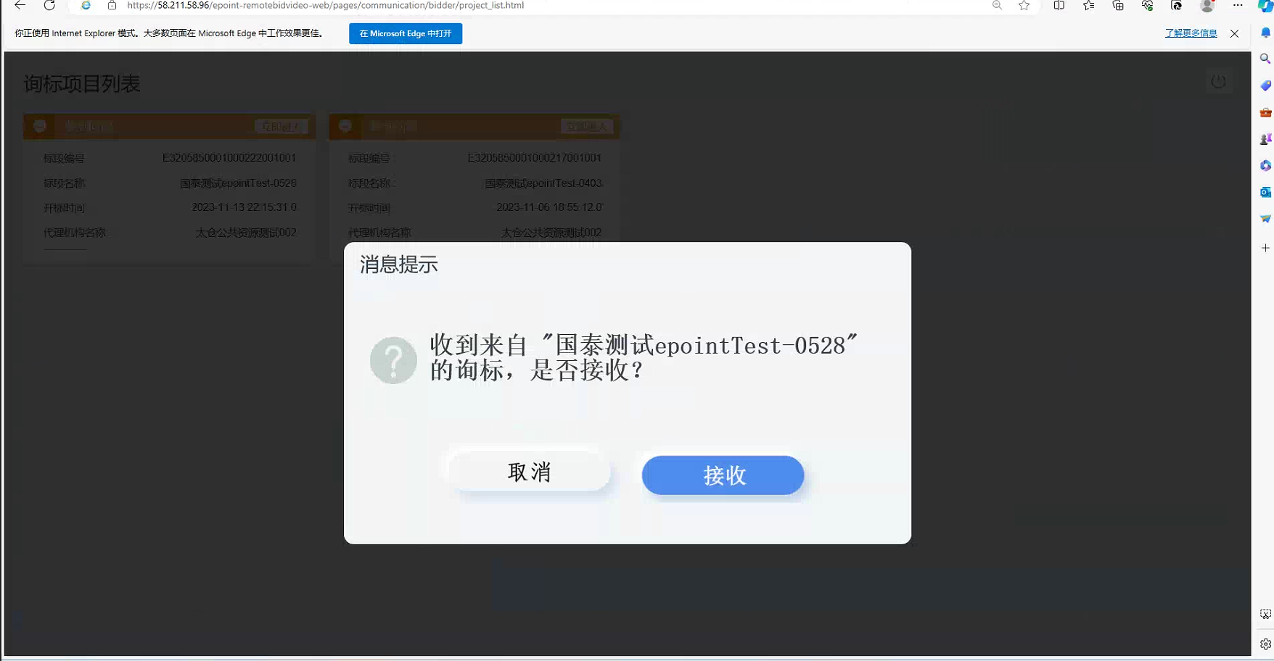
3、选择项目进入询标系统之后，投标人具有以下功能按钮：静音（选择静音，则对方无法接收己方的音频）、屏幕分享（点击屏幕分享，可将桌面内容（视频或者PPT）共享给评委观看）、文字询标（响应评委发起的文字询标）、交流（右下角交流区可进行文字交流）。如下图:
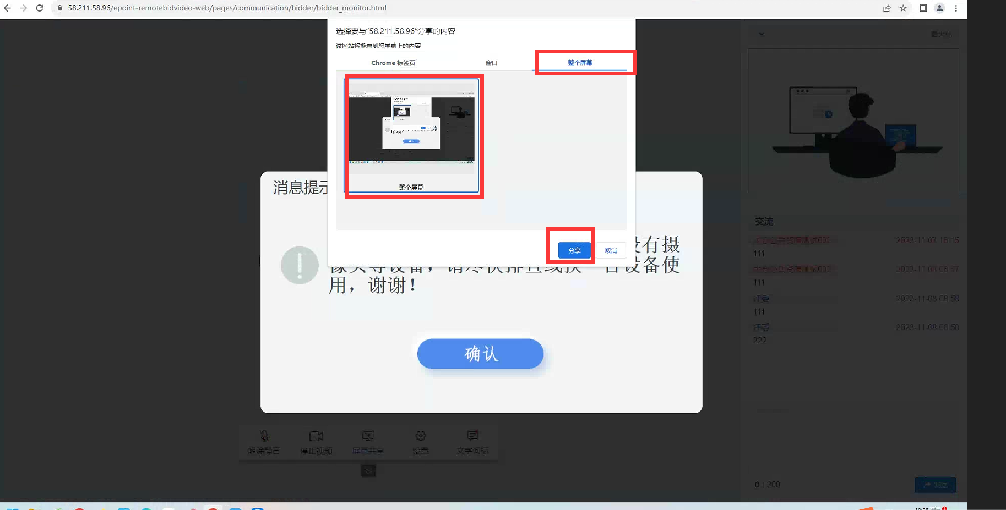
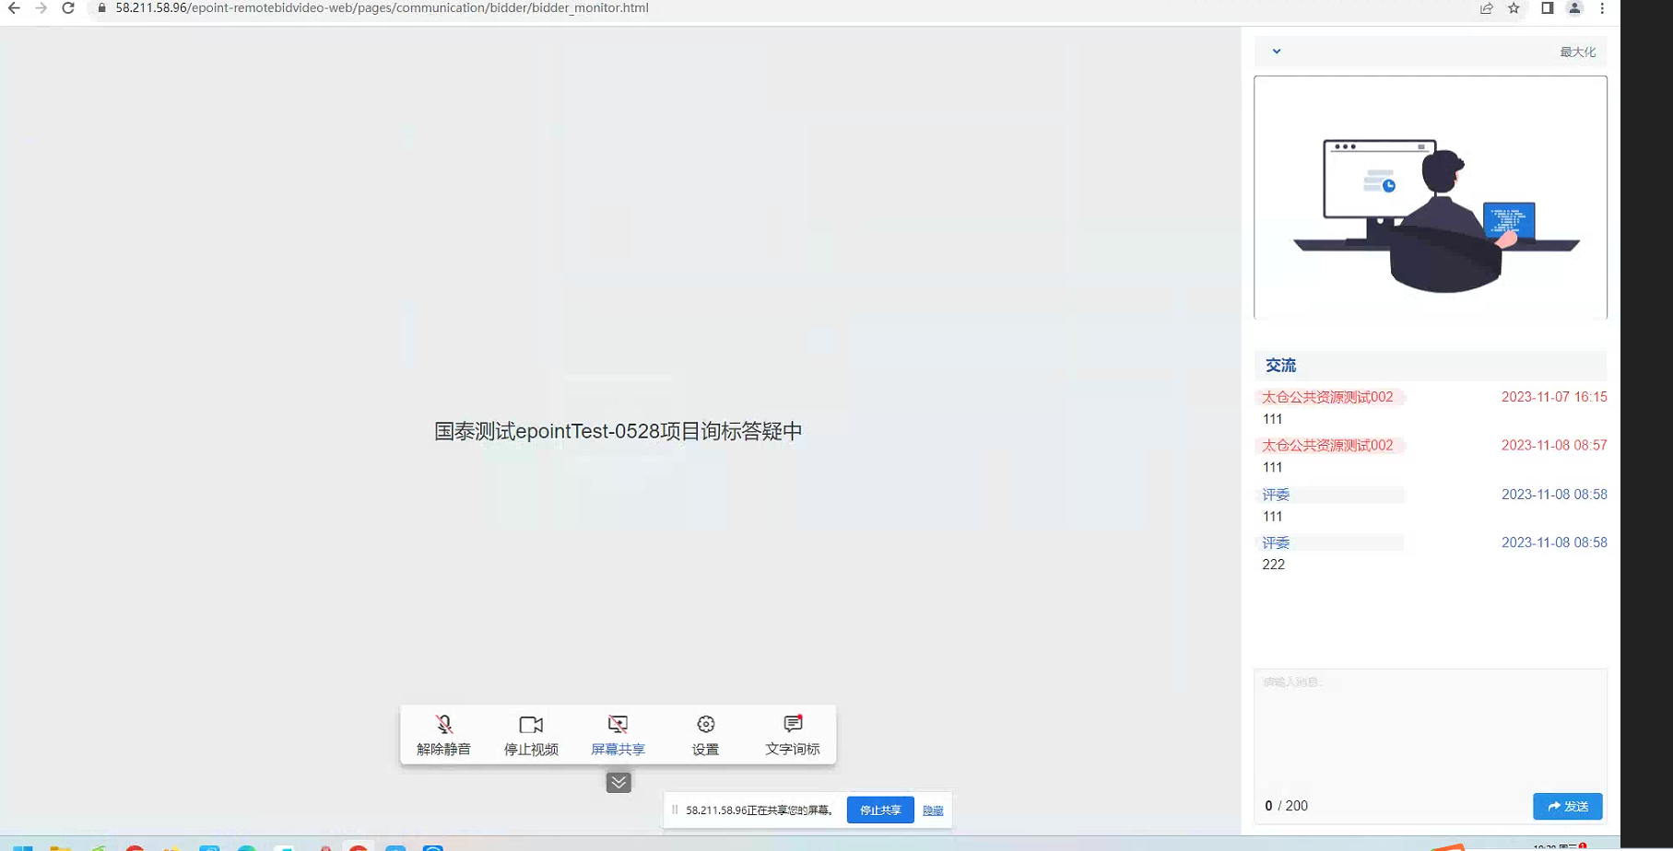

文字询标
功能说明：对评委发起的文字询标进行响应。
前置条件：评委针对本单位发起了询标操作。
操作步骤：
- 当专家发起询标时，弹出消息提示，点击确认，进入到文字询标页面，如下图：
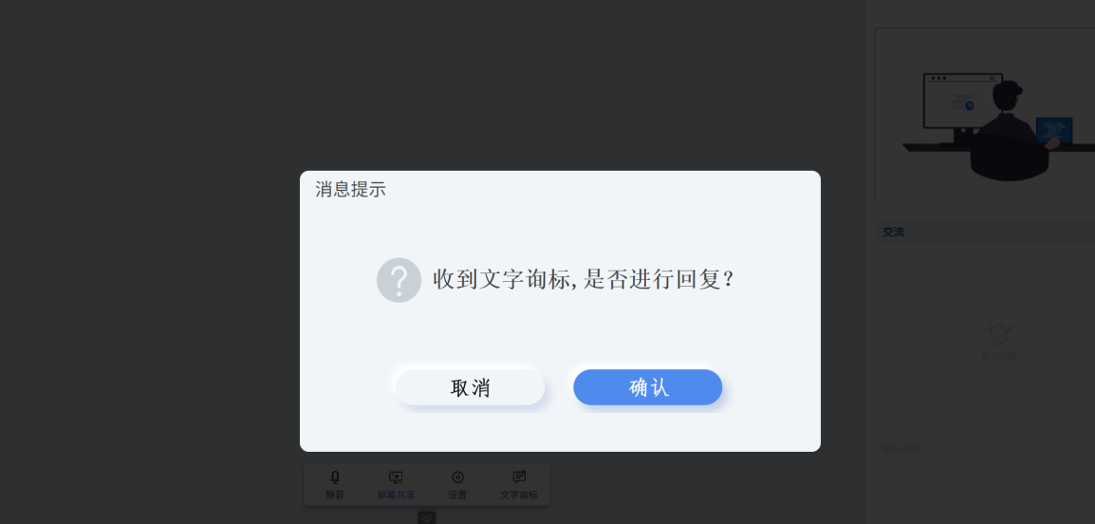
2、点击“查看/回复”进行回复，如下图：
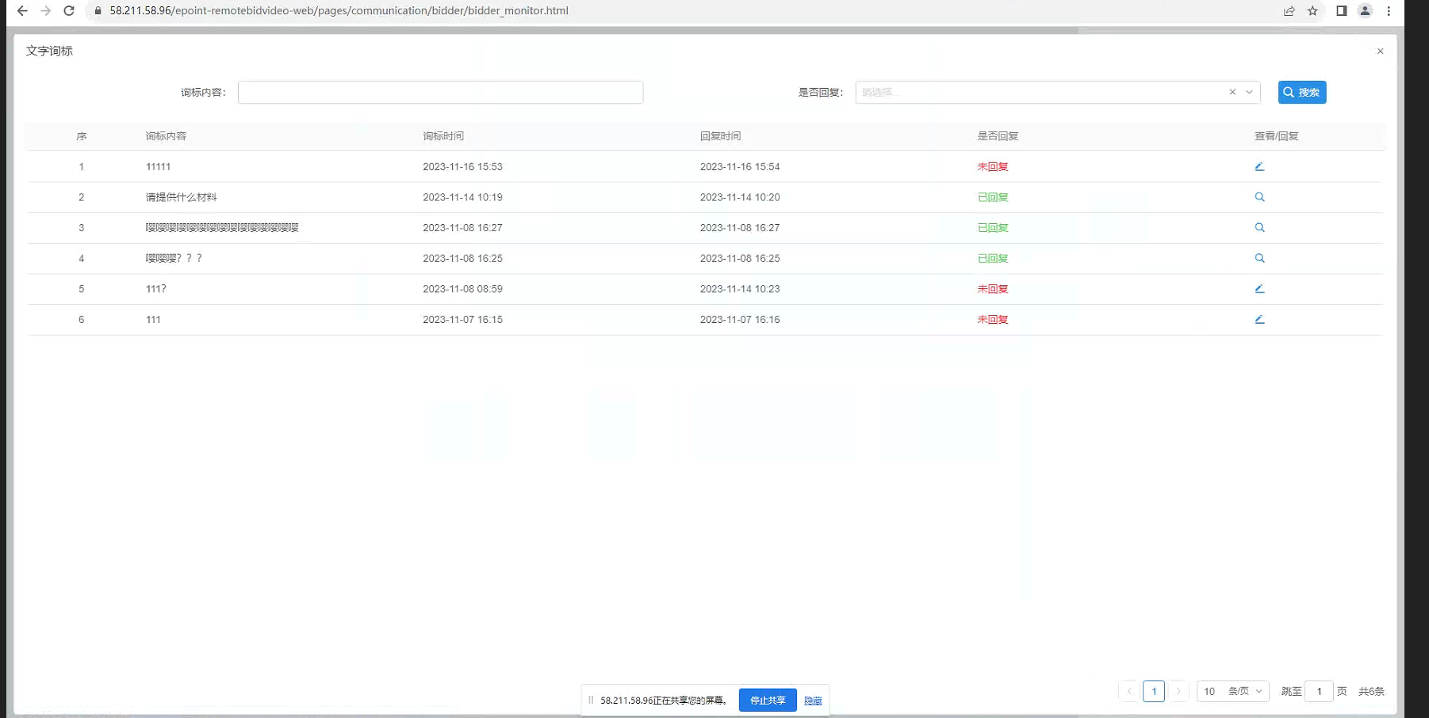
3、针对“02 文字询标内容”中，评委提出的问题，投标人填写回复内容及在“03 相关电子件”上传及删除相应盖章版附件，确认无误之后点击保存。完成文字询标相应操作，如下图：
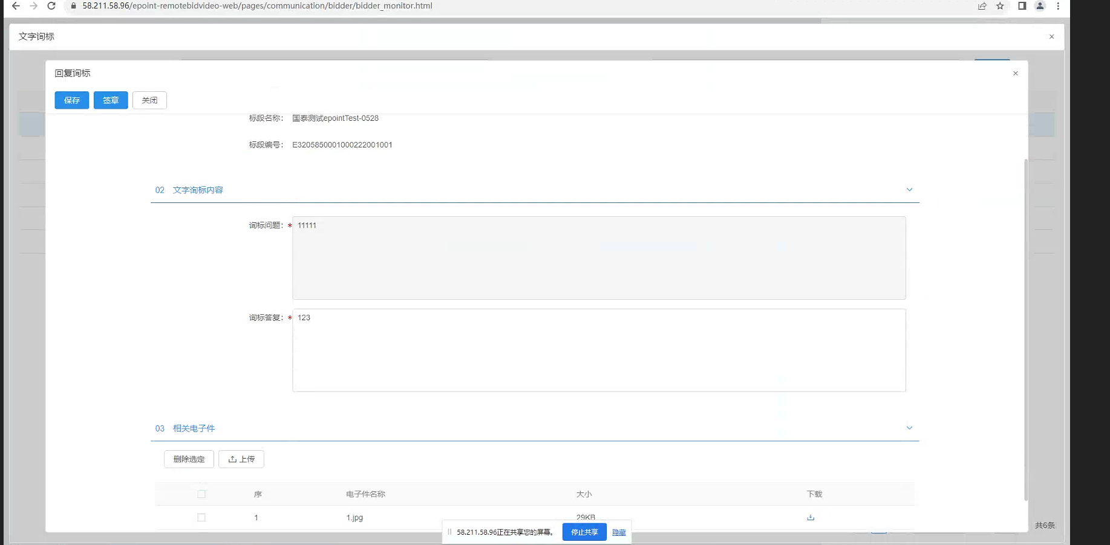
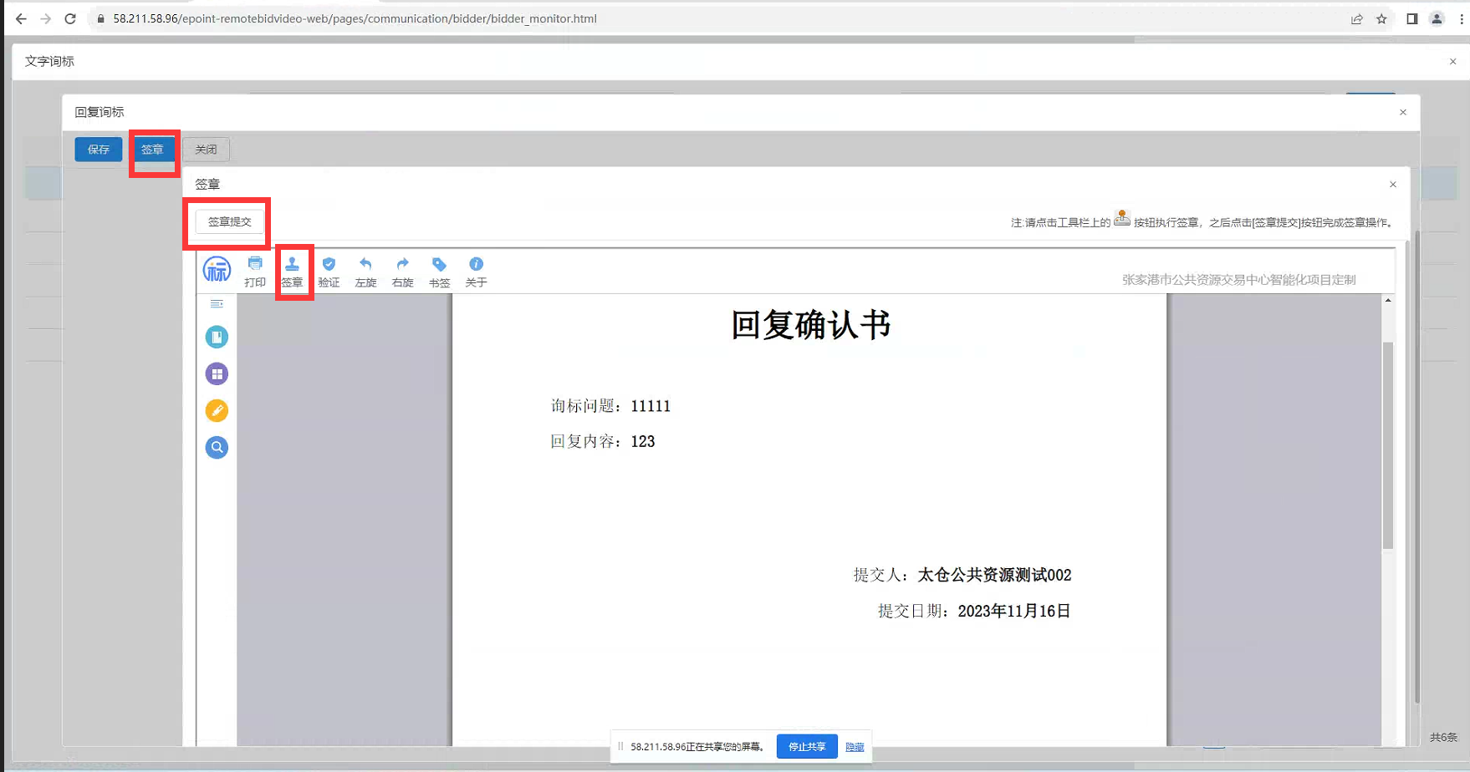

屏幕共享
功能说明：对评委发起的文字询标进行响应。
前置条件：评委针对本单位发起了询标操作。
操作步骤：
1、点击屏幕分享，投标人可将本地电脑屏幕（包括视频演示、PPT演示等）展示给评委。点击停止共享，则取消分享，如下图：
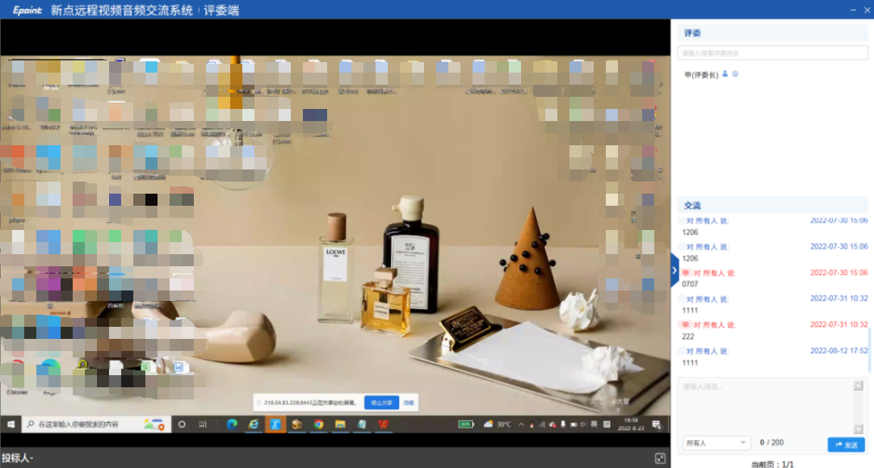

联系方式
投标人在注册、登录、下载交易文件等过程中，有疑问的，请联系平台技术支持400-998-0000或者采购公告中代理机构联系电话。

